**江苏省仪征中学2023—2024学年度第一学期高二地理学科作业**

**5.1 自然环境的差异性 课时1**

研制人：王维中 审核人：李玉军

班级：______姓名：________学号：_____ 时间：11月6日 作业时长：20分钟

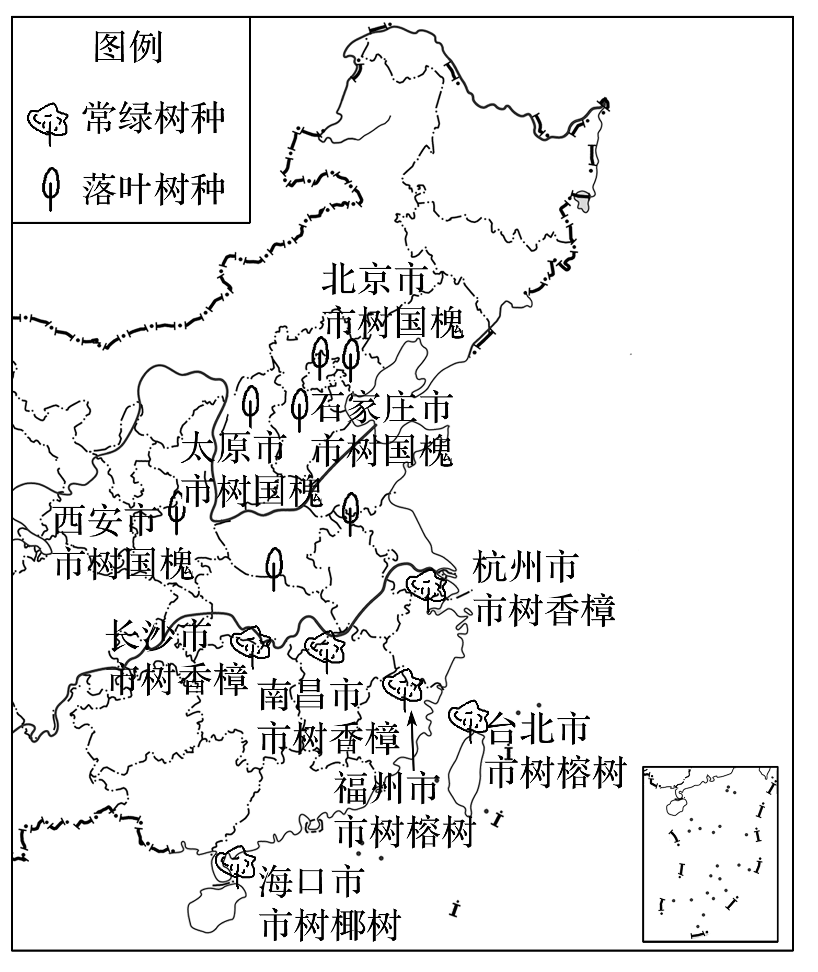市树是城市形象的重要标志，也是现代城市的一张名片。读“我国部分城市市树分布图”，完成1～2题。

1．各城市市树的南北差异能反映出自然环境的(　　)

A．从赤道到两极的地域分异规律 B．从沿海到内陆的地域分异规律

C．垂直地域分异规律 D．非地带性分异规律

2．根据香樟的分布区域，推测其生长习性为(　　)

A．耐旱 B．喜盐碱 C．耐寒 D．喜温湿

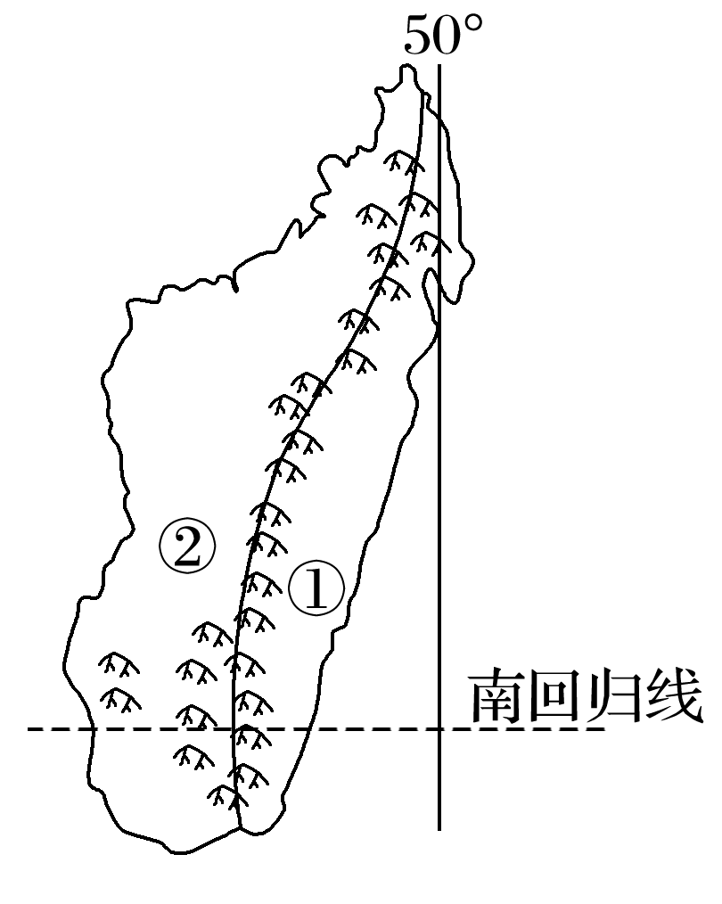读图，完成3～4题。

3．图中岛屿两侧①②两种自然带的差异体现了(　　)

A．从赤道到两极的地域分异规律

B．从沿海到内陆的地域分异规律

C．垂直地域分异规律

D．非地带性分异规律

4．下列地理现象的成因与①自然带成因相同的是(　　)

A．撒哈拉沙漠直逼非洲西海岸

B．赤道附近东非高原的热带草原带

C．巴西高原东南部的热带雨林带

D．南半球缺失苔原带和亚寒带针叶林带

读图，完成5～6题。

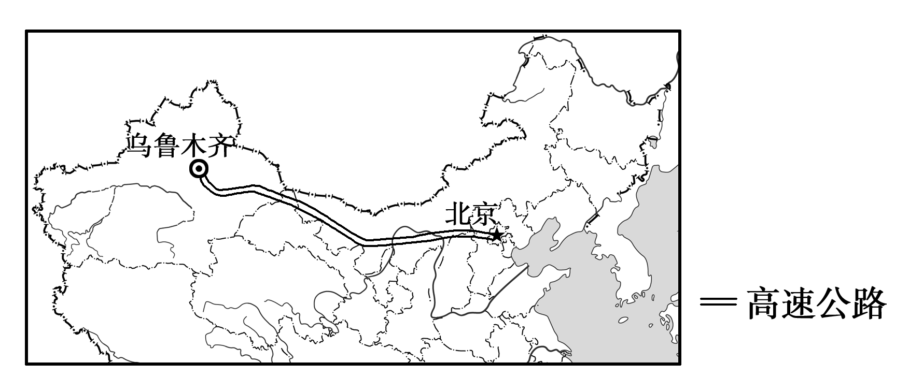

5．北京、乌鲁木齐的自然植被分别是(　　)

A．常绿阔叶林、温带荒漠 B．落叶阔叶林、温带荒漠

C．常绿硬叶林、温带草原 D．落叶阔叶林、亚寒带针叶林

6．导致北京、乌鲁木齐自然植被差异的主要因素是(　　)

A．热量 B．光照 C．水分 D．海拔

下图示意日本植被水平和垂直分布状况。据此完成7～8题。

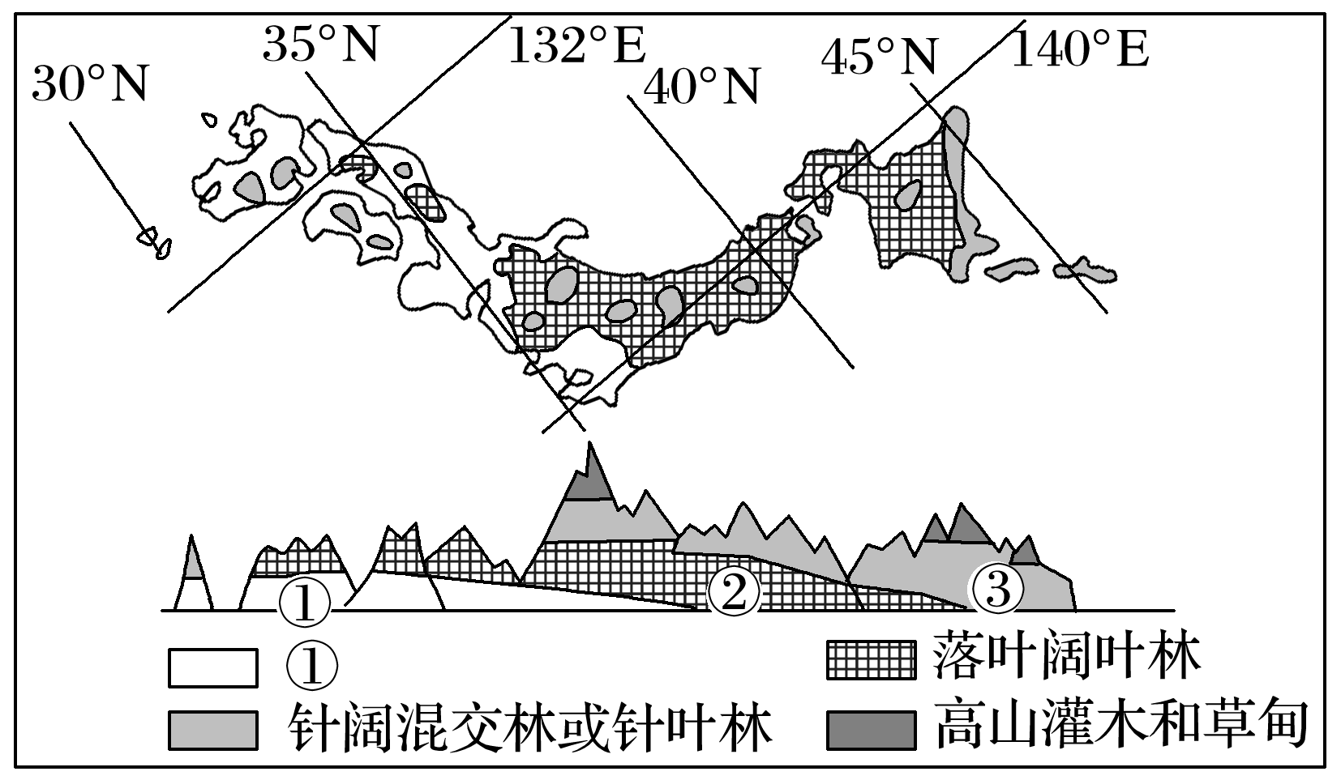

（选做题★）7．图中①植被类型是(　　)

A．常绿硬叶林 B．热带雨林 C．常绿阔叶林 D．亚热带草原

8．从①到③山麓基带的变化反映了(　　)

A．从赤道到两极的地域分异规律 B．从沿海到内陆的地域分异规律

C．垂直地域分异规律 D．非地带性分异规律

秦岭—大巴山山区由一系列东西走向、南北排列的山地组成，具有南北过渡的地理—生态属性，因此常被作为亚热带和暖温带的分界线。在地带性和非地带性因素的综合作用下，秦巴山区形成了复杂多样且具有过渡性质的山地垂直带。某研究小组在对该地区进行调查研究的基础上，绘制了部分山地的垂直带谱(如下图)。据此完成9～10题。

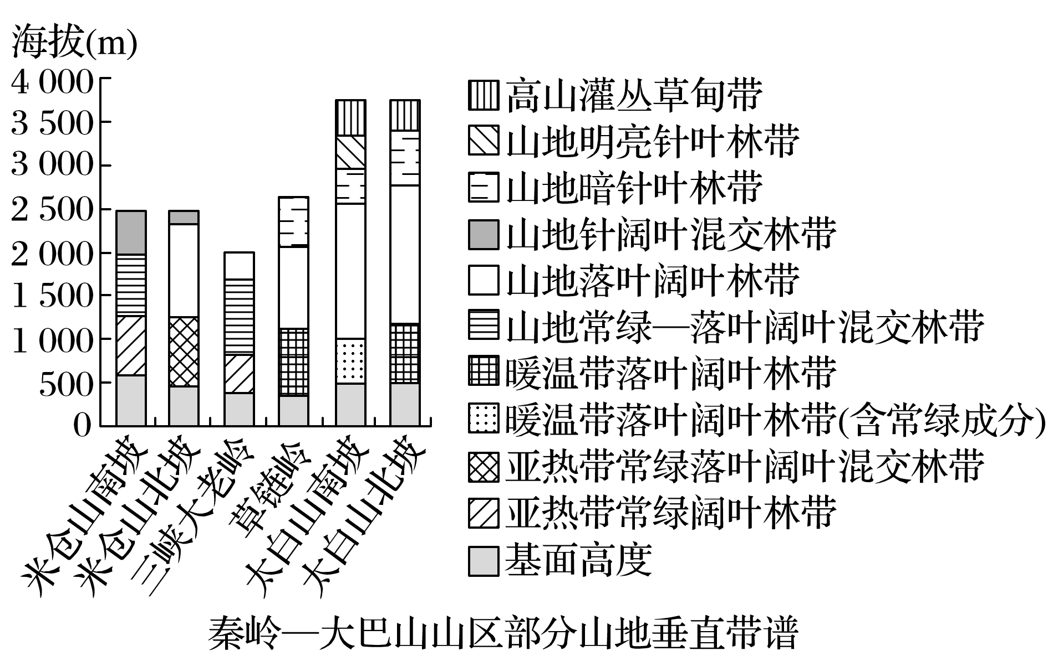

（选做题★）9．下列山地按照自南向北顺序排列的是(　　)

A．米仓山、三峡大老岭、草链岭、太白山 B．太白山、草链岭、三峡大老岭、米仓山

C．草链岭、太白山、米仓山、三峡大老岭 D．三峡大老岭、米仓山、太白山、草链岭

（选做题★）10．太白山南、北坡高山灌丛草甸带分布差异小的主要原因是(　　)

A．海拔基本相同 B．坡面环境差异小 C．坡度差异不大 D．坡面相互影响小

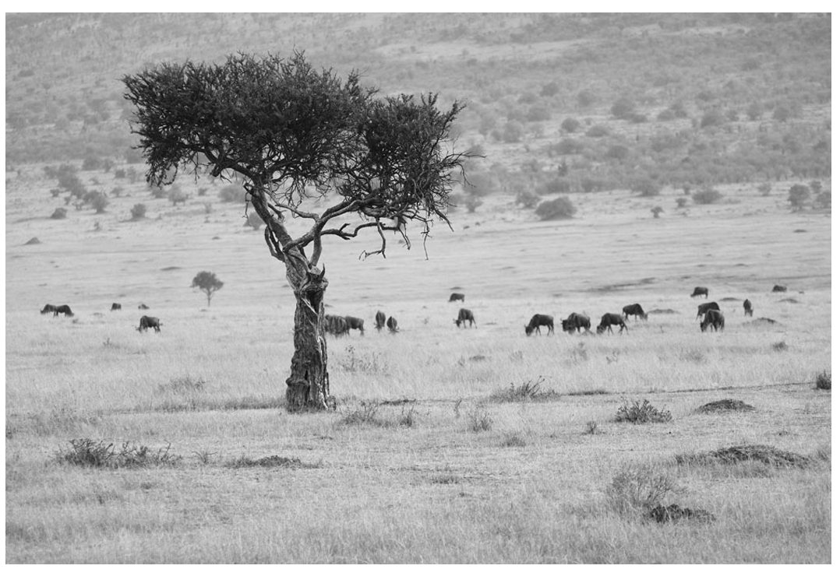

读“某地景观图”，完成11～12题。

11．该景观图反映的自然带是(　　)

A．温带草原带 B．热带草原带

C．寒带苔原带 D．亚寒带针叶林带

12．该景观图可能出现的地区是(　　)

A．内蒙古高原 B．青藏高原

C．亚马孙雨林 D．东非高原

**江苏省仪征中学2023—2024学年度第一学期高二地理学科补充练习**

**5.1 自然环境的差异性 课时1**

研制人：王维中 审核人：李玉军

班级：______姓名：________学号：_____ 时间：11月6日 作业时长：10分钟

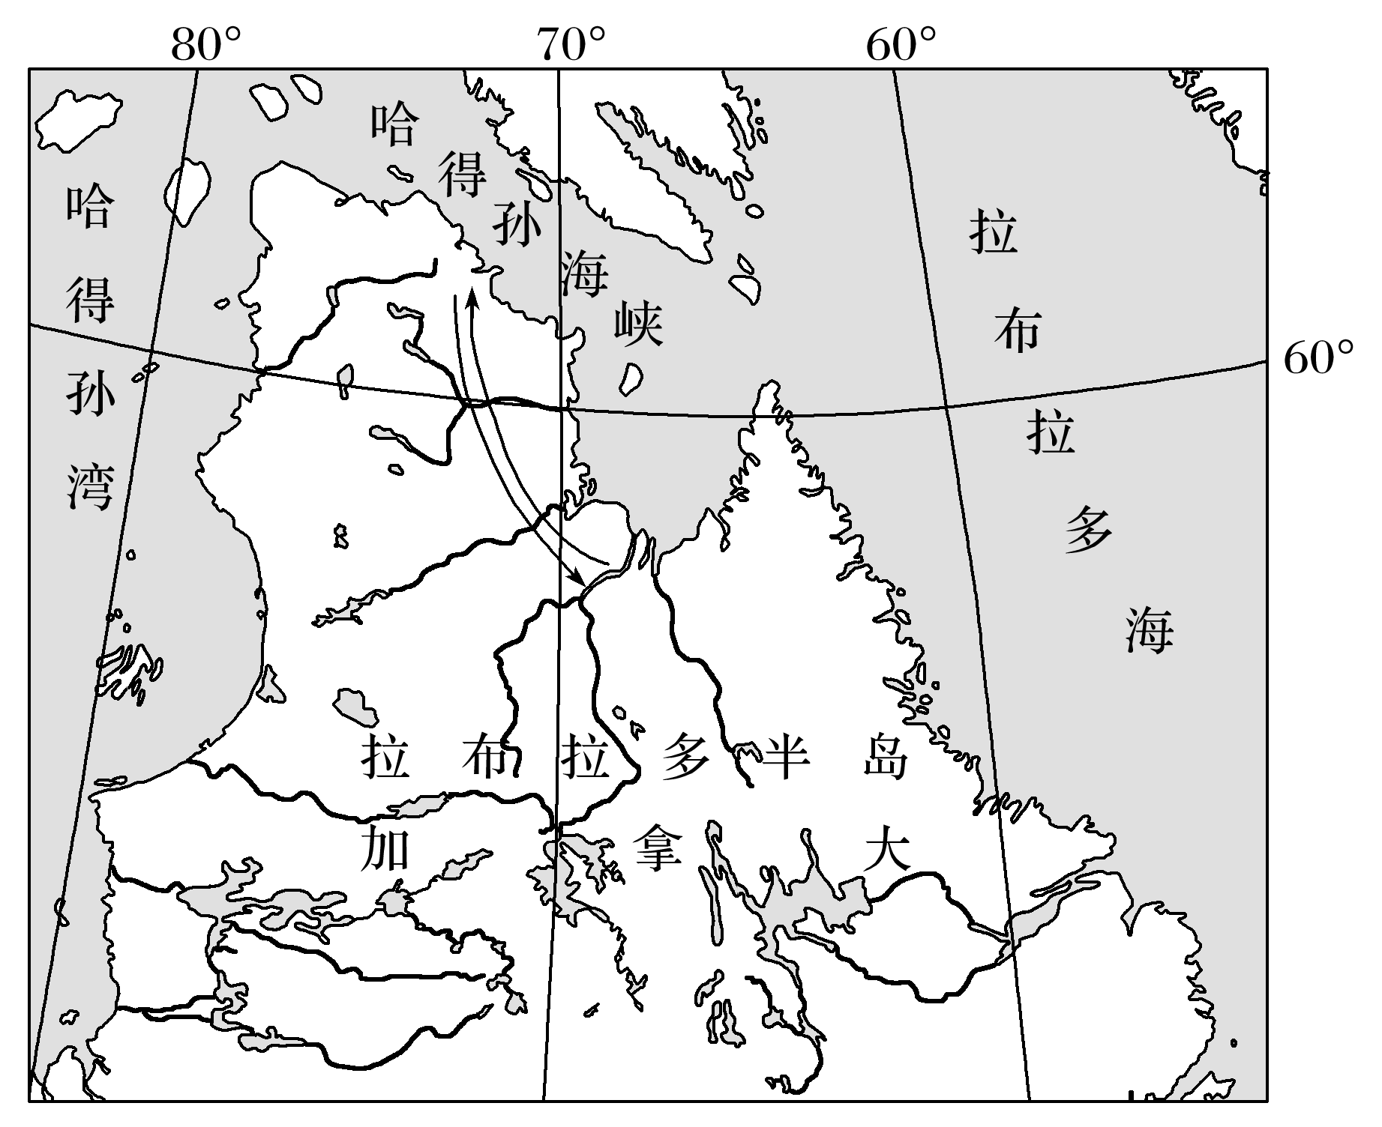又到驯鹿迁徙时，大群的驯鹿小心翼翼地迈动着脚步，趁着漫长的极夜到来之前，到南方去寻找温暖、阳光和食物。读“加拿大拉布拉多半岛驯鹿迁徙路线示意图(图中箭头代表迁徙路线)”，完成1～2题。

1．驯鹿寻找的“南方”是指(　　)

A．常绿阔叶林 B．常绿硬叶林 C．温带草原 D．亚寒带针叶林

2．推测与驯鹿迁徙原因最相似的是(　　)

A．东非草原动物迁徙 B．候鸟的周期性迁徙 C．鲑鱼洄游到上游产卵 D．秘鲁近海鱼类丰富

读“我国某区域示意图”，完成3～4题。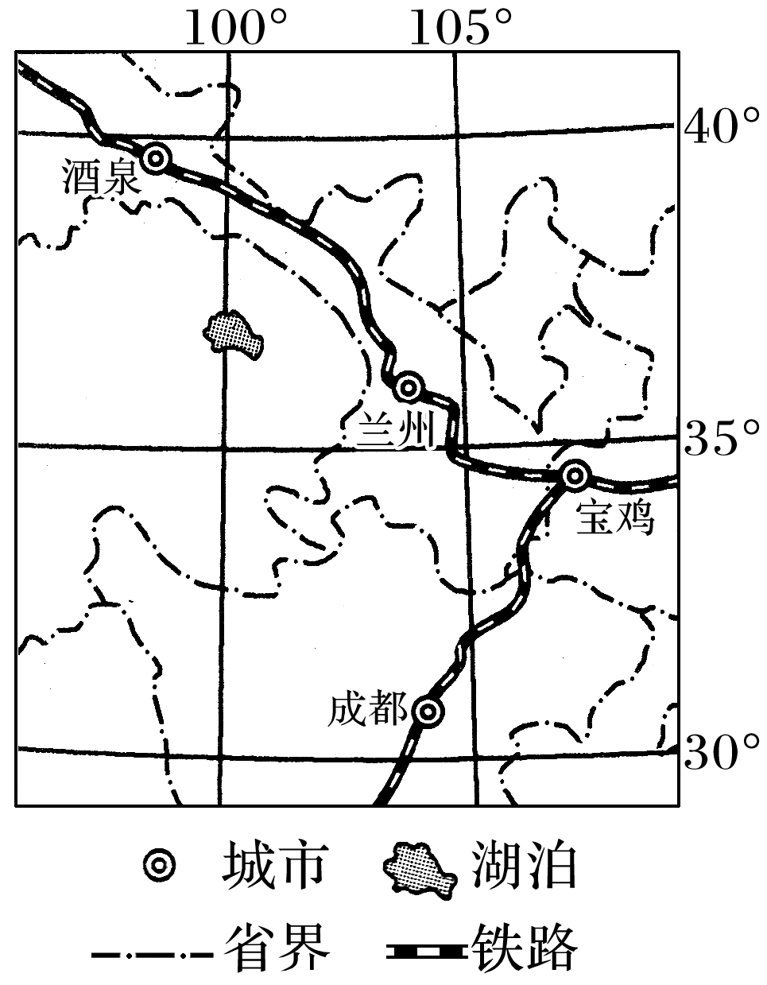

3．成都某校学生沿铁路经宝鸡、兰州至酒泉考察，沿途依次呈现的地带性植被类型是(　　)

A．落叶阔叶林、草原、荒漠草原、荒漠

B．常绿阔叶林、针叶林、荒漠草原、草原

C．落叶阔叶林、针叶林、草甸、荒漠

D．常绿阔叶林、落叶阔叶林、草原、荒漠

4．2011年11月4日，我国首个千万千瓦级风电基地在酒泉启动建设，该地建风电基地的有利条件有(　　)

①可利用周围未利用的土地　②距冬季风源地近，风力强劲　③人口众多，经济发达　④能源短缺，需求量大

A．①② B．③④ C．①③ D．②④

下图为“六种主要植被类型对应的水热条件示意图”。读图，回答5～6题。

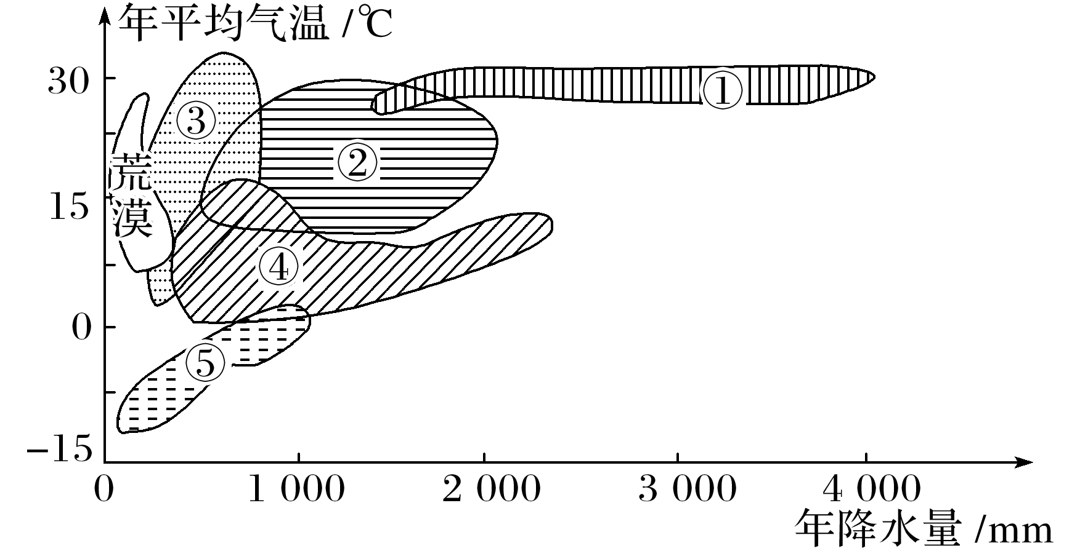

5．自然带②—③—荒漠所反映的地域分异规律不可能出现在(　　)

A．亚洲 B．欧洲 C．非洲 D．南极洲

6．造成地表植被按①—②—⑤的顺序发生更替的主要影响因素是(　　)

A．纬度位置差异 B．海陆位置差异 C．海拔差异 D．坡向差异

**江苏省仪征中学2023—2024学年度第一学期高二地理学科作业**

**5.1 自然环境的差异性 课时2**

研制人：王维中 审核人：李玉军

班级：______姓名：________学号：_____ 时间：11月7日 作业时长：20分钟

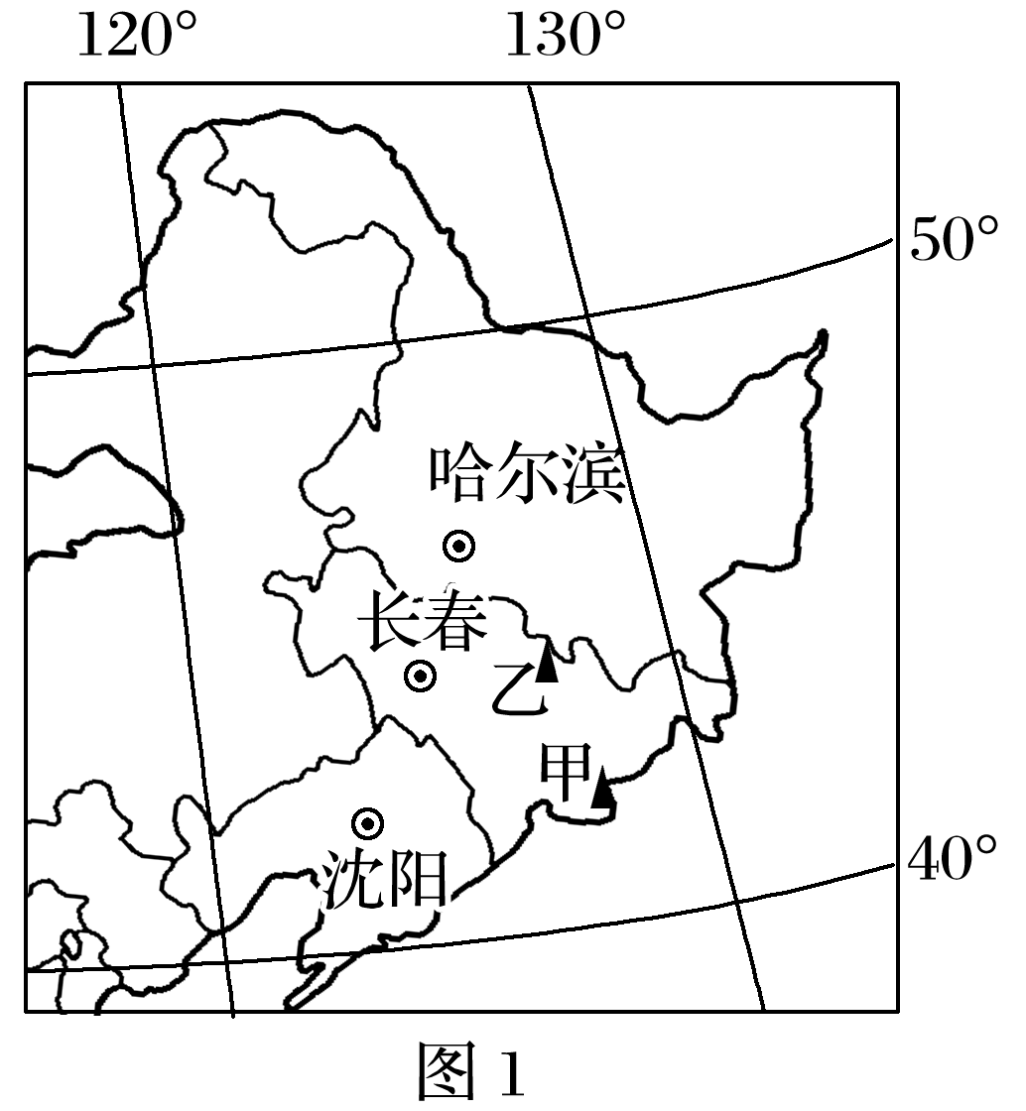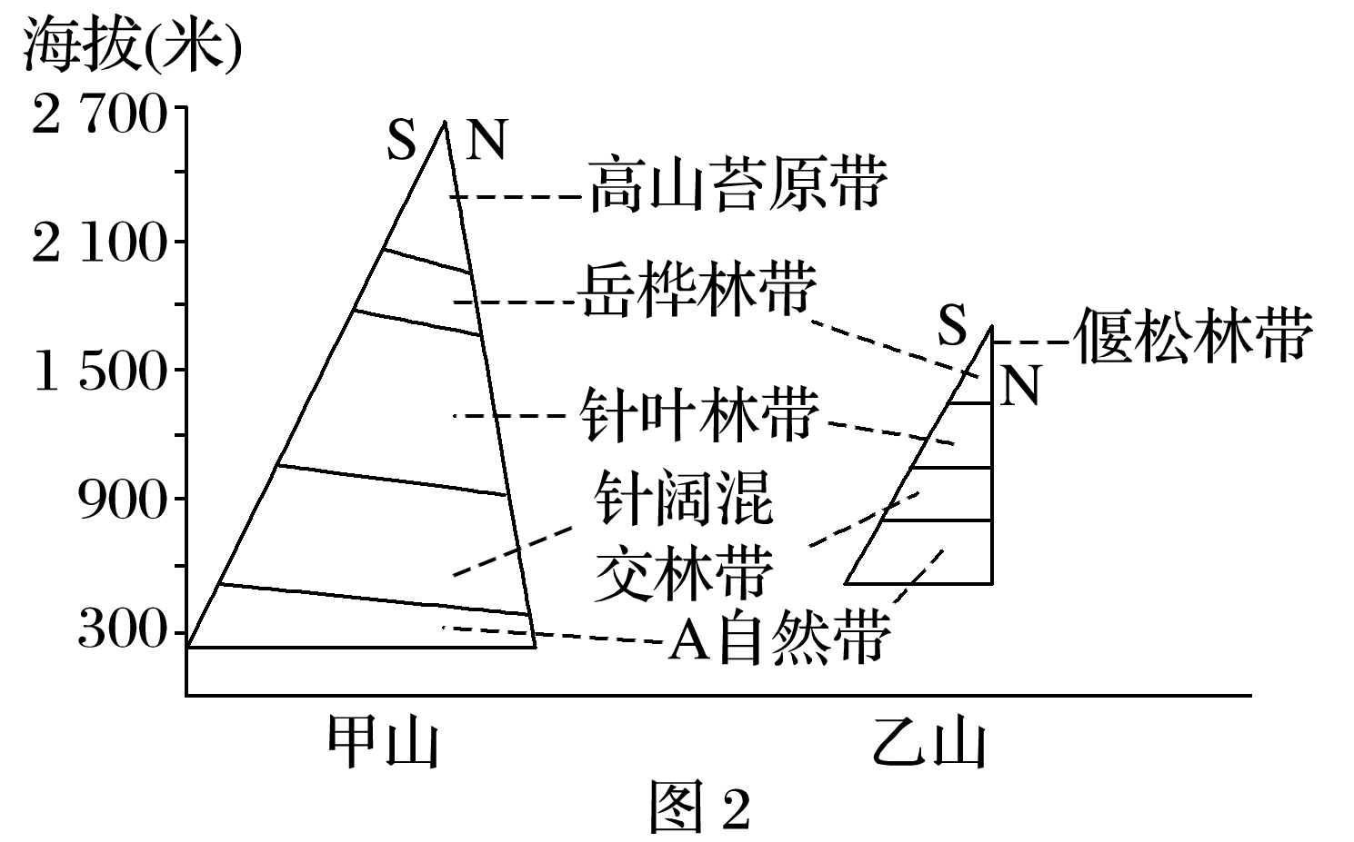某科考队对图1所示区域的甲、乙两座山峰的植被进行比较研究，绘制了“两座山峰垂直带谱分布示意图(图2)”。读图，完成1～2题。

1．图2中A自然带的典型植被为(　　)

A．常绿阔叶林 B．落叶阔叶林 C．温带荒漠 D．温带草原

2．乙山垂直带谱中缺少苔原带的主要原因是(　　)

A．纬度更高 B．降水较多 C．山体低矮 D．土壤贫瘠

下图为“非洲乞力马扎罗山部分自然带俯视图”，某登山队沿图中虚线进行登山活动。完成5～6题。

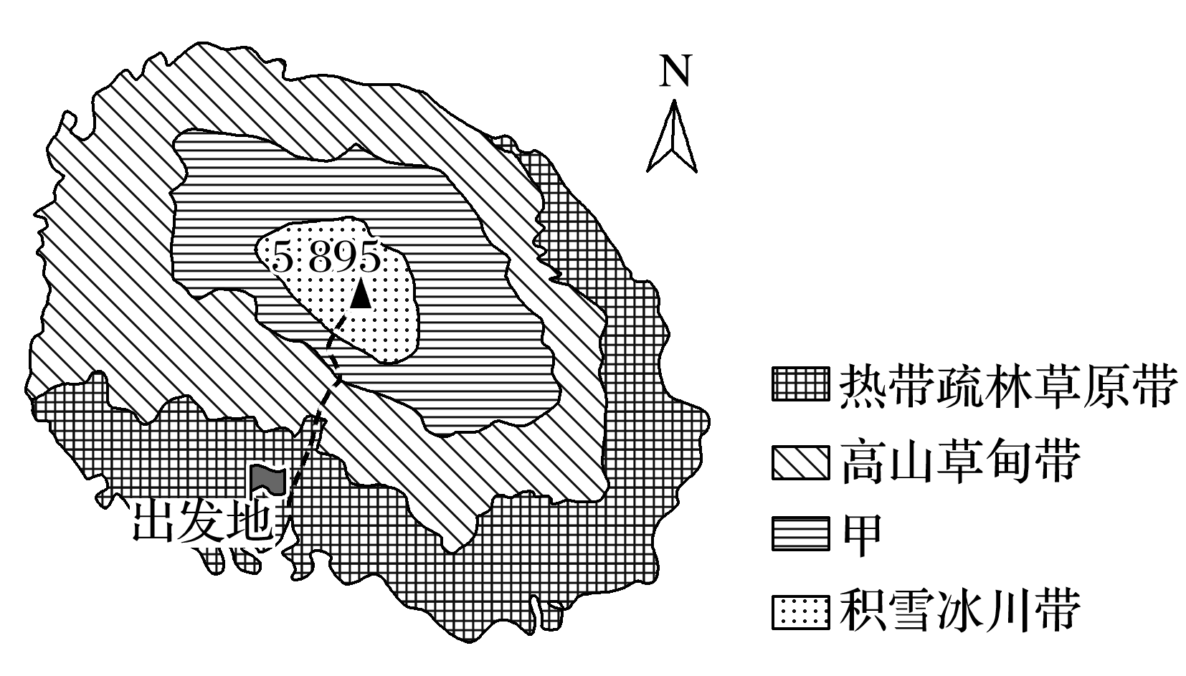3．甲自然带是(　　)

A．热带雨林带 B．高寒荒漠带

C．温带落叶阔叶林带 D．亚热带常绿阔叶林带

4．沿登山线路的自然带变化体现了地理环境的(　　)

A．从赤道到两极的地域分异规律

B．从沿海到内陆的地域分异规律

C．垂直地域分异规律

D．非地带性分异规律

下图是“秦岭东段南坡某山峰垂直带谱分布图”。读图完成5～6题。

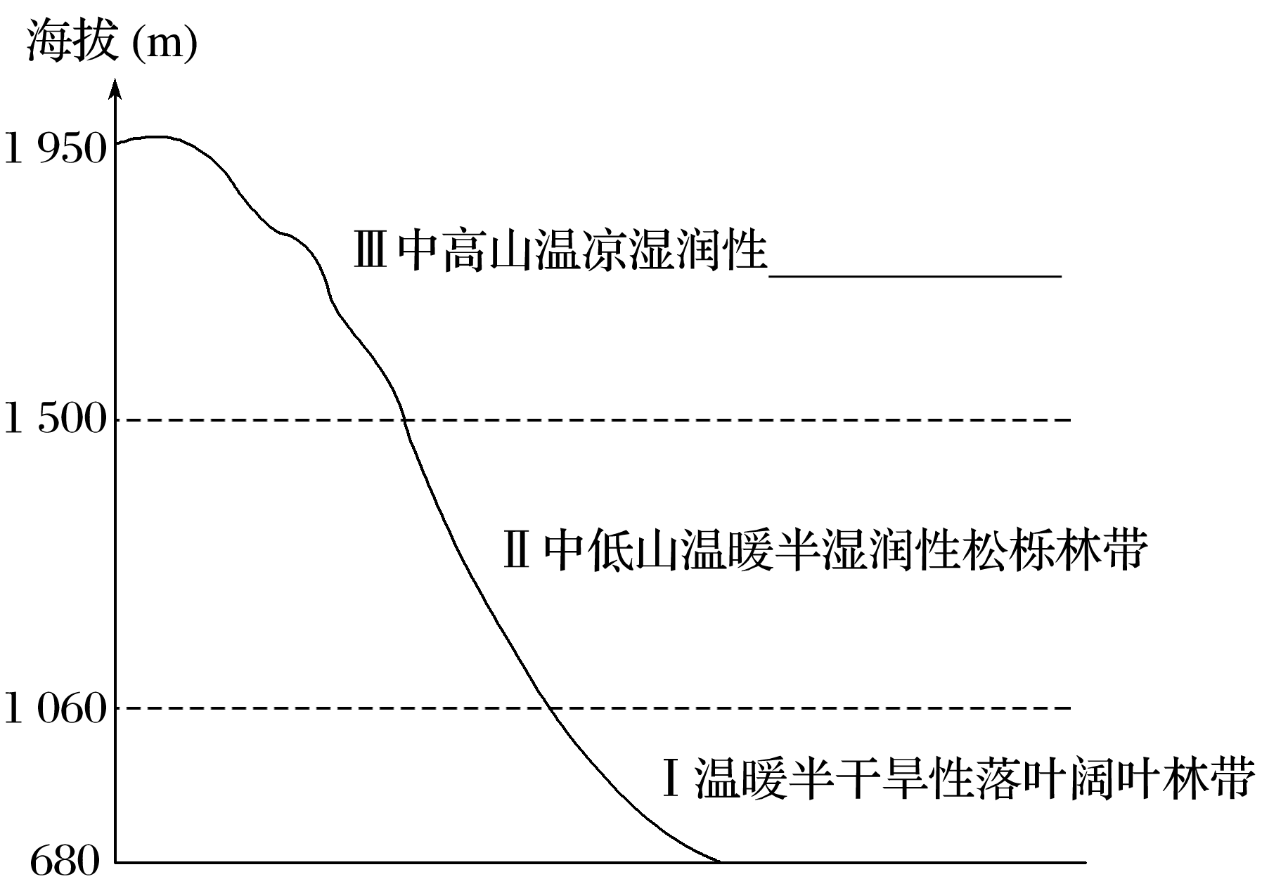

5．导致图中Ⅰ和Ⅱ自然带不同的直接因素是(　　)

A．光照 B．水分 C．海拔 D．热量

（★选做题）6．根据图中信息，推断Ⅲ自然带最有可能是(　　)

A．荒漠带 B．草原带 C．针叶林带 D．冰雪带

7．读“甲、乙、丙三地的植被垂直分布图”，甲、乙两地均位于我国，丙地位于某岛屿，回答下列问题。

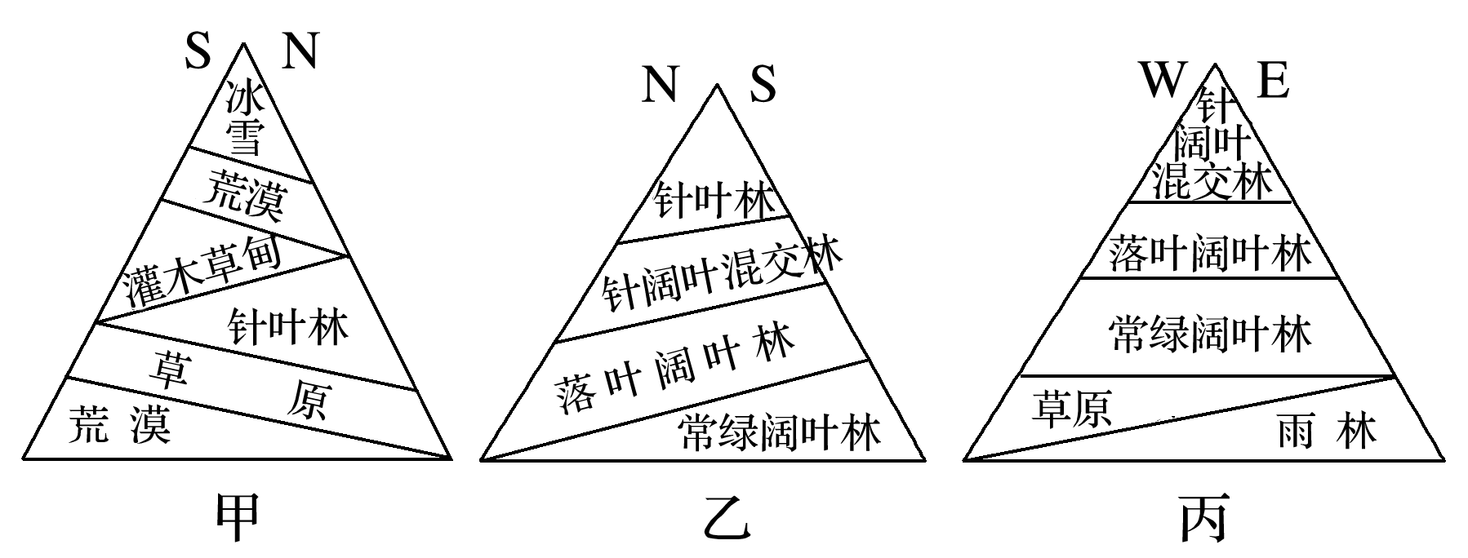

（1）甲、乙、丙三地纬度按由高到低排列，正确的是(　　)

A．甲、乙、丙 B．乙、丙、甲

C．丙、甲、乙 D．丙、乙、甲

（2）乙山脉可能是(　　)

A．太行山 B．秦岭 C．天山 D．五指山(海南)

（3）甲地雪线南坡高于北坡的原因是什么？

（4）丙地东、西两坡垂直自然带基带不同的原因是什么？

（★选做题）8．读“我国三座名山自然带分布示意图”，完成下列各题。

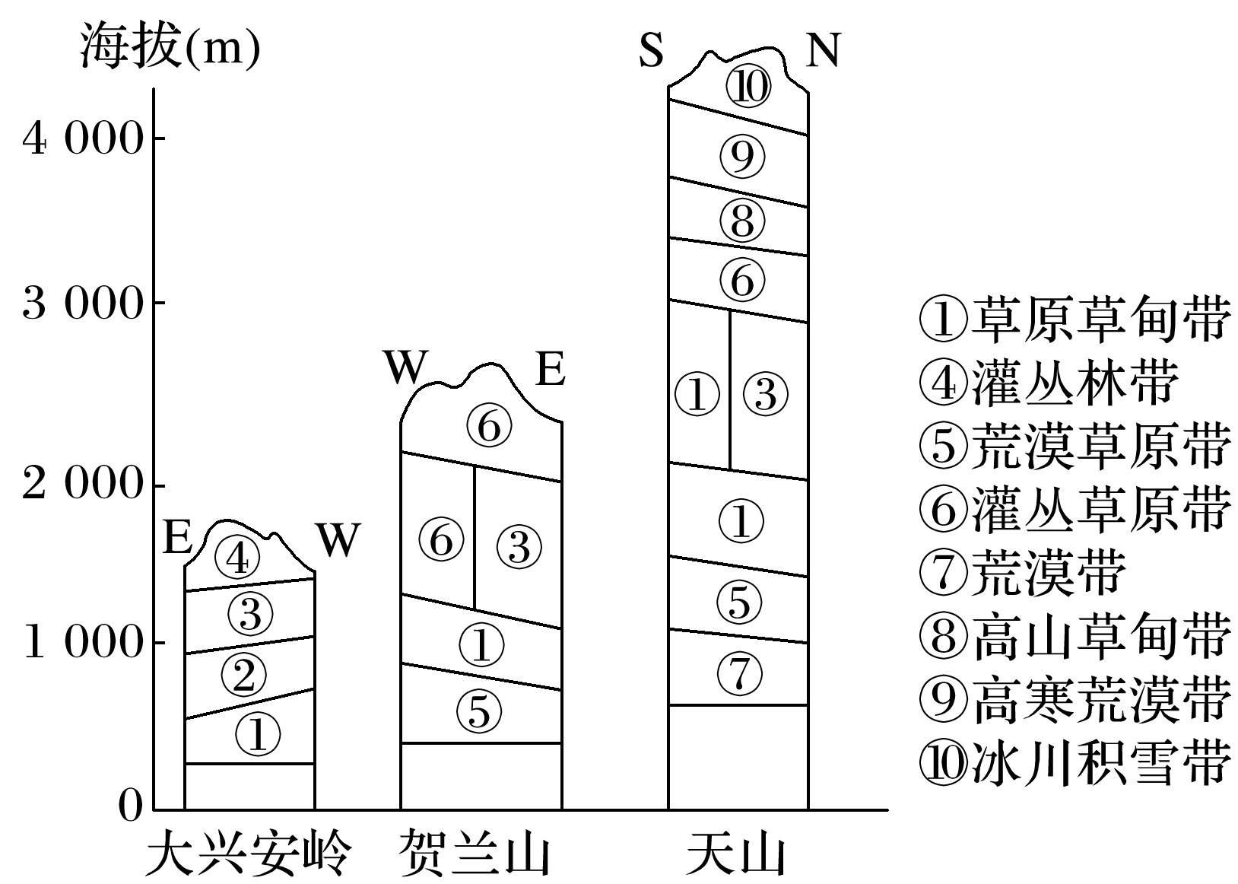

(1)图中序号②③所代表的自然带依次为________________、____________。(4分)

(2)在三座山峰中，天山自然带最丰富的主要原因是什么？(4分)

(3)比较天山南、北两坡的雪线，较低的是________坡，导致天山雪线高度差异的主要因素是________________________________________________________________________。(4分)

(4)造成贺兰山山地两侧垂直带谱差异的主要原因是什么？(4分)

**江苏省仪征中学2023—2024学年度第一学期高二地理学科补充练习**

**5.1 自然环境的差异性 课时2**

研制人：王维中 审核人：李玉军

班级：______姓名：________学号：_____ 时间：11月7日 作业时长：10分钟

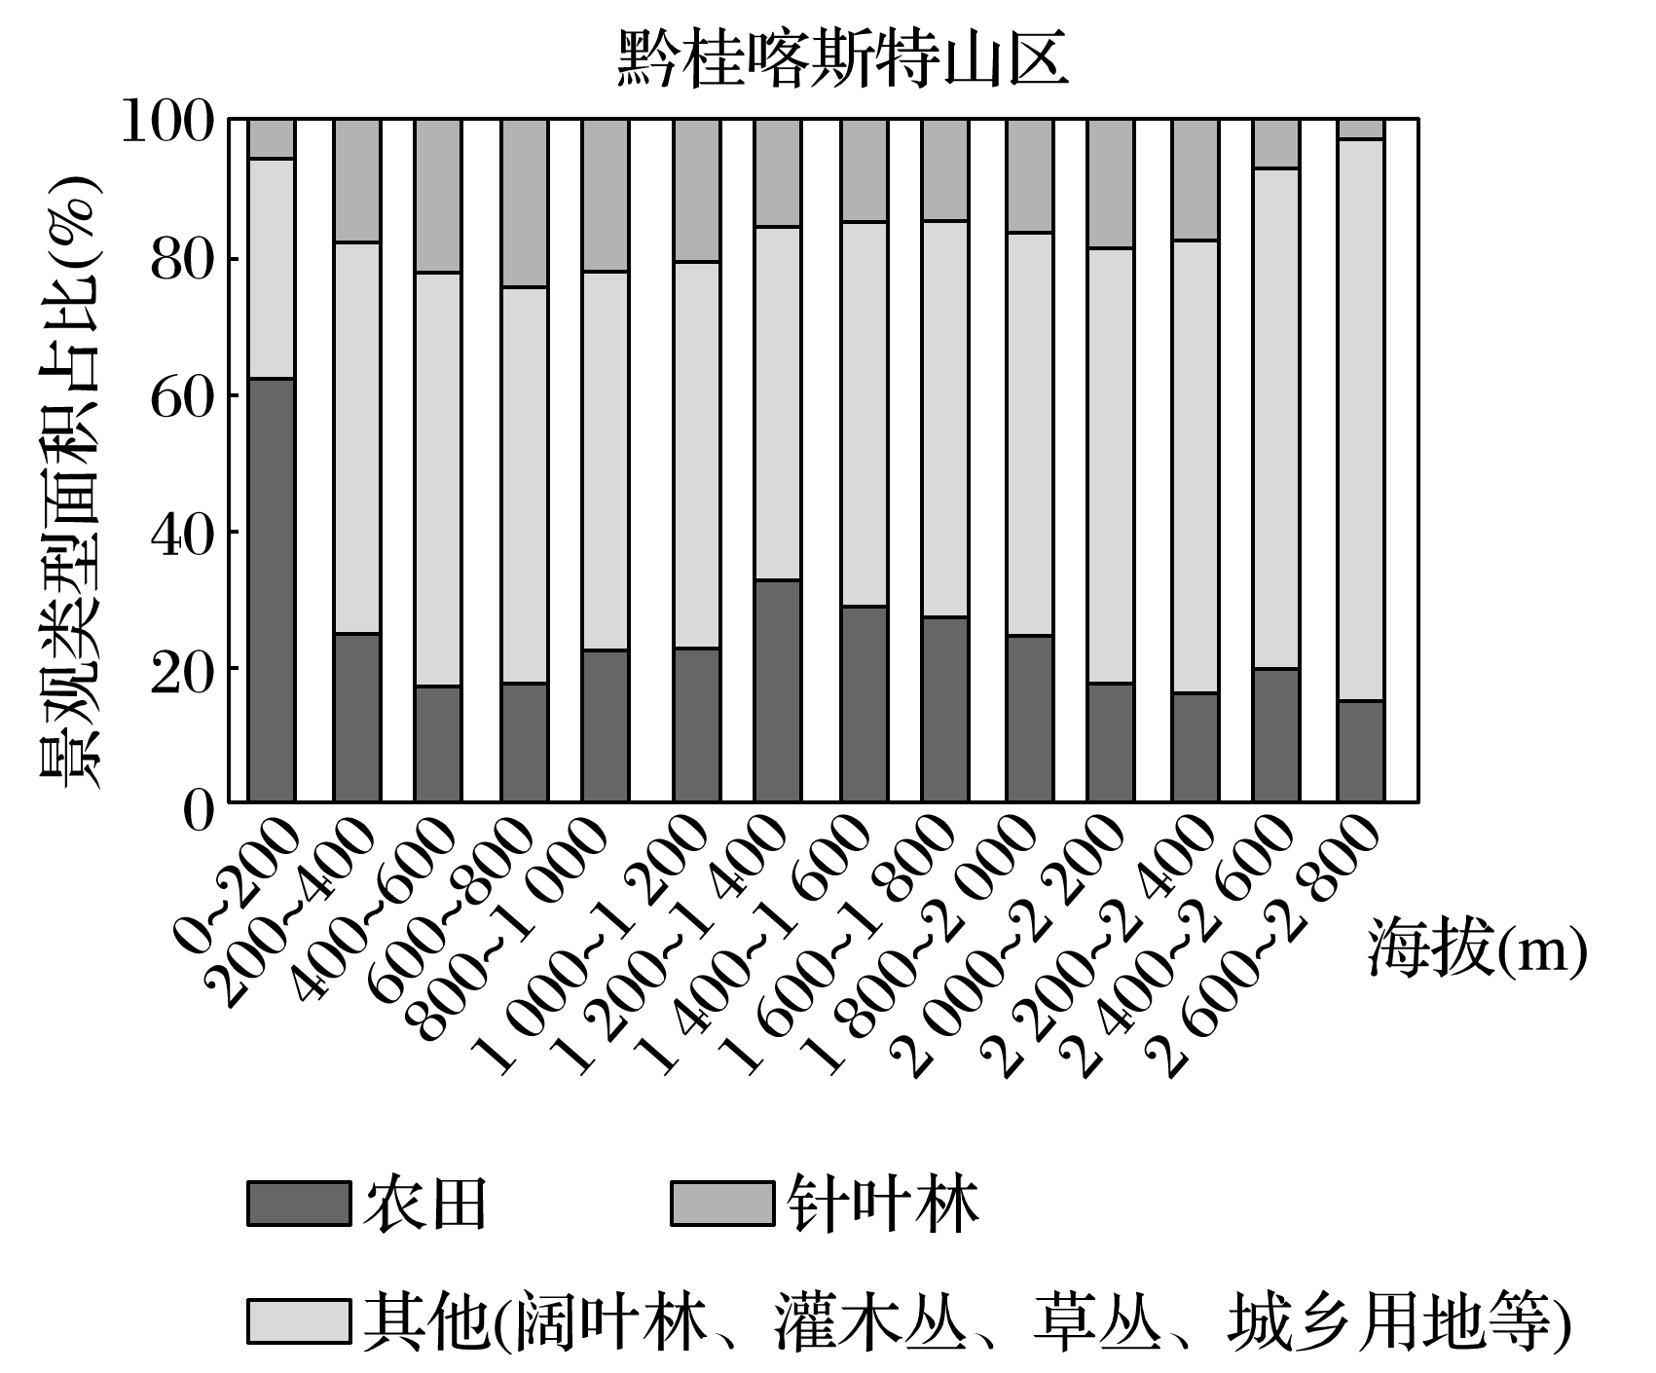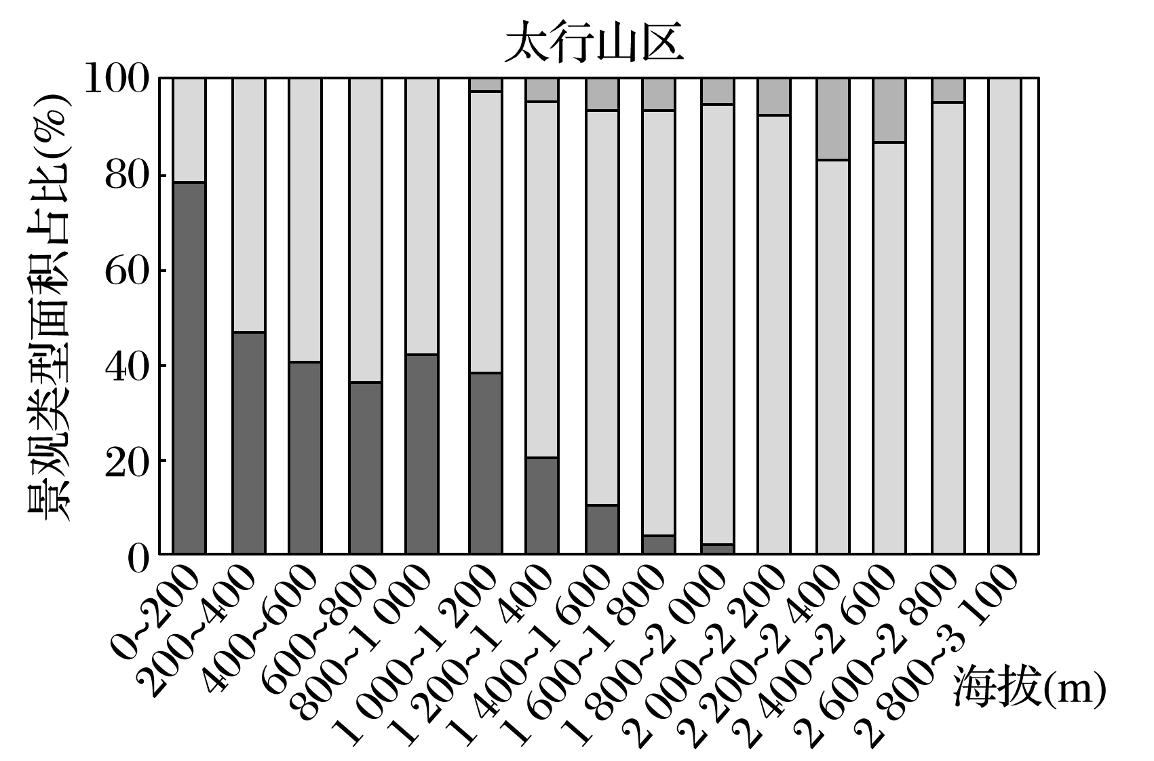山地地形影响气候特性，进而使山地景观类型随海拔升高而变化。太行山区地处华北地区，其间分布有盆地和丘陵；黔桂喀斯特山区岩溶地貌发育，形成了基座相连、异常陡峭的峰丛—洼地集合体。下图示意两山区各景观类型沿海拔梯度分布的面积占比情况。

1．与黔桂喀斯特山区相比，太行山区针叶林(　　)

A．垂直分布高差大 B．总分布面积占比小

C．各海拔梯度均有分布 D．面积占比最大处海拔低

2．黔桂喀斯特山区较低海拔区针叶林面积占比较高，主要由于该山区(　　)

A．山体陡峭 B．水分充足 C．土壤肥沃 D．热量充足

3．两山区农田分布上限存在差异的主要原因是(　　)

A．光照条件不同 B．水热组合不同 C．耕作技术不同 D．耕种历史不同

4．伴随着古代陆上和海上丝绸之路的开通，东西方交往不断增加。

在海上丝绸之路沿线的东非国家中。马拉维具有独特的自然景观。

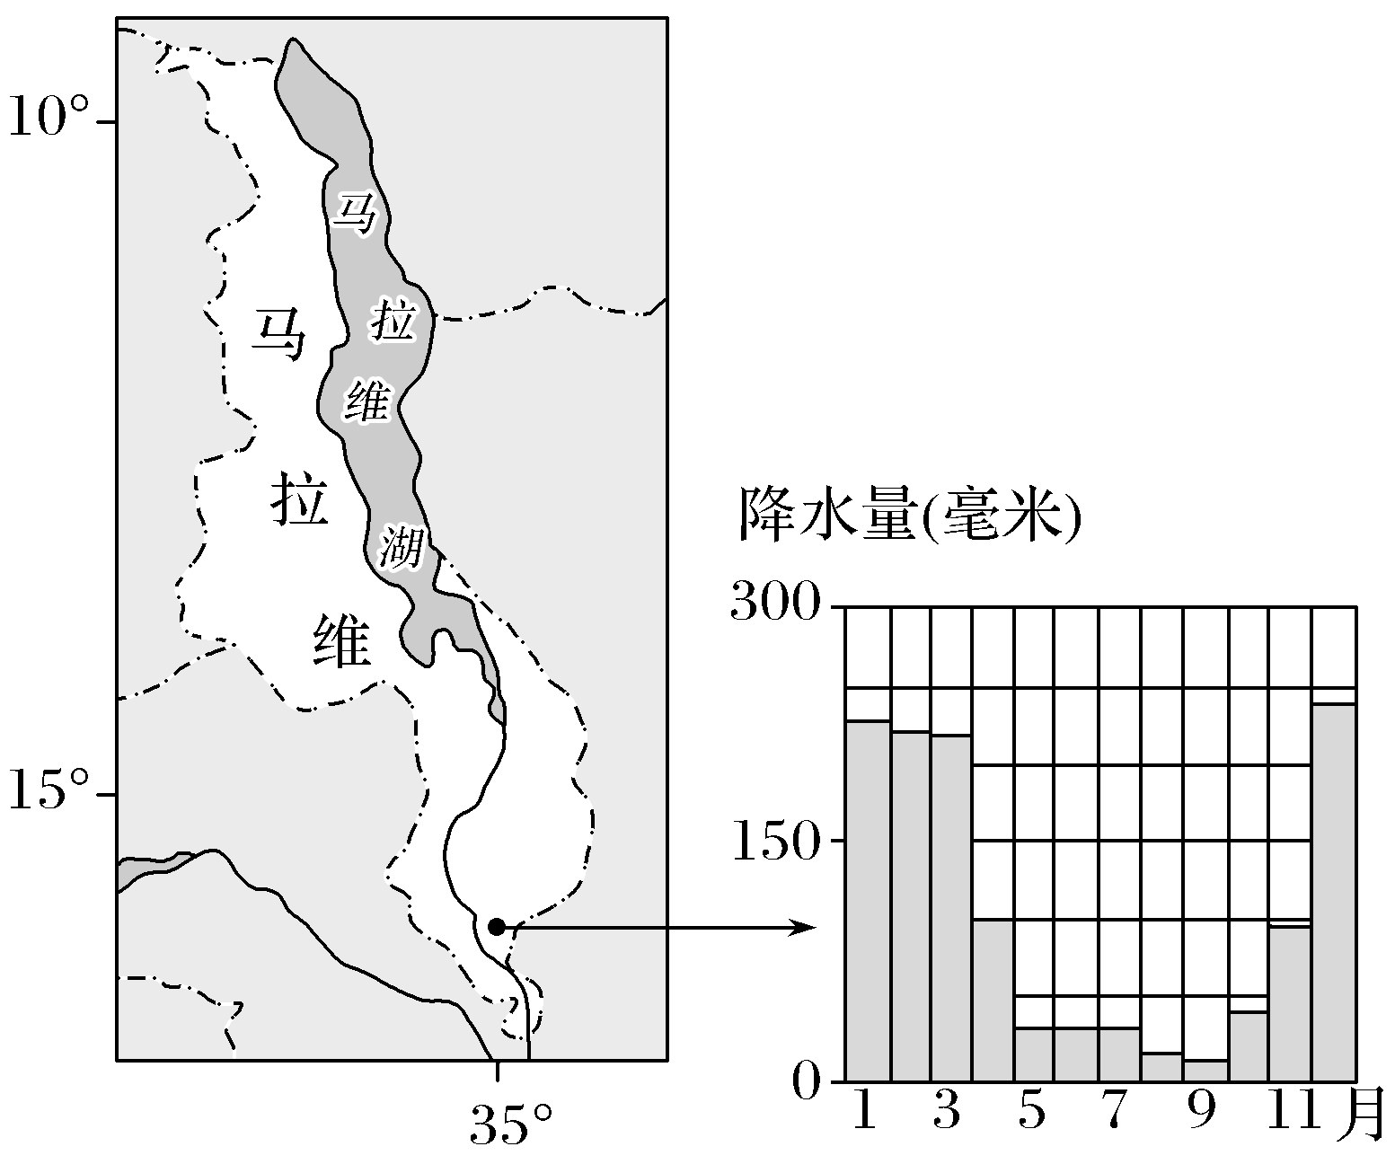

说出该国自然带的类型，并在1月和7月中任选其一，说明该自然带的景观特点和成因。

**江苏省仪征中学2023—2024学年度第一学期高二地理学科作业**

**5.2 自然环境的整体性**

研制人：孟晴 审核人：王维中

班级：______姓名：________学号：_____ 时间：11月8日 作业时长：20分钟

读漫画《枯萎的外表，强大的内心》，完成1～2题。

1．漫画揭示的地理环境是(　　)

A．地形平坦 B．地下水丰富 C．降水稀少 D．土壤肥沃

2．图中景观在我国最典型的地区是(　　)

A．西藏地区 B．华南地区 C．东北地区 D．西北地区

也门索科特拉岛拥有世界上最神奇的动植物物种。在该岛800多种植物中，有超过1/3的物种是其所特有的。岛上的龙血树是地球上最具生命力的树种之一。龙血树形态奇特，好像向四周撑开了一把伞。据此完成3～4题。

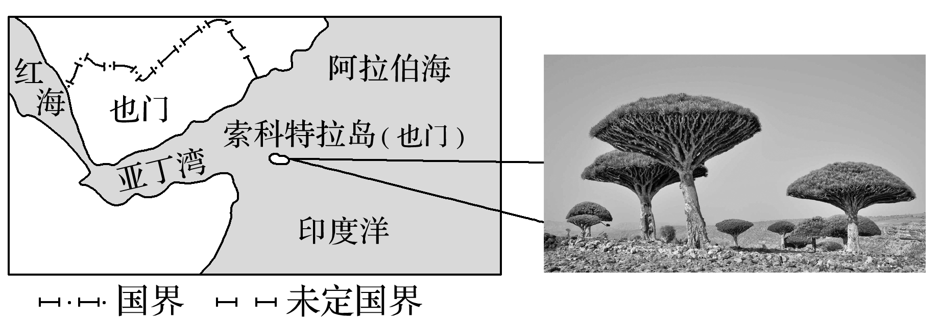

3．索科特拉岛物种具有独特性的最主要因素是该岛(　　)

A．平原面积广大 B．长期与大陆隔绝 C．火山活动频繁 D．人类活动影响小

4．龙血树的奇特形态主要有利于(　　)

A．为根部遮挡阳光，减少水分蒸发 B．抗击强台风带来的狂风暴雨

C．进行光合作用 D．收集水分并使其汇集到根部

自然环境中各要素之间是相互联系的，若某一要素发生变化就会给其他要素带来影响，甚至发生一系列的变化。读图回答5～6题。

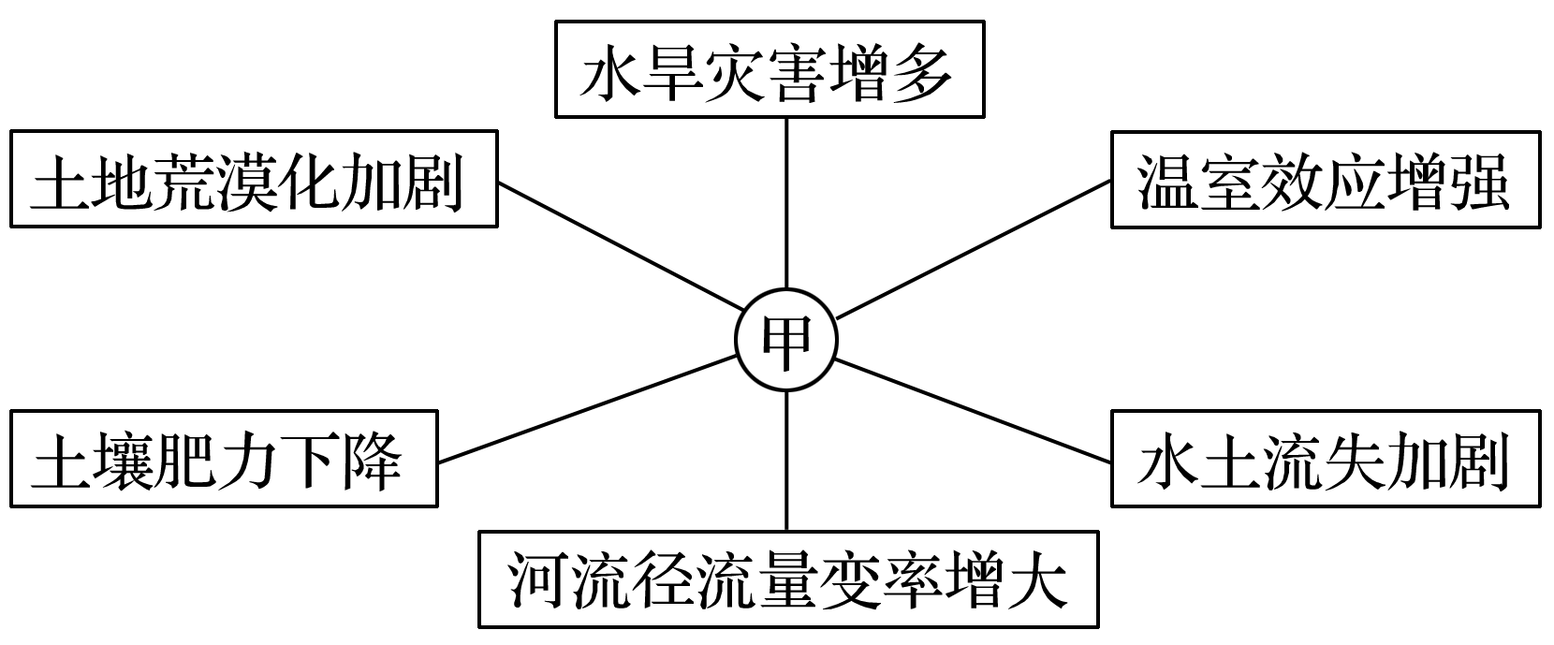

（★选做题）5．图中所示的中心甲可能是(　　)

A．人口数量增多 B．气候变化 C．森林破坏 D．围湖造田

（★选做题）6．上图反映了自然环境的(　　)

A．综合性 B．区域性 C．整体性 D．差异性

下图为“某区域要素联系图”。据此完成7～8题。

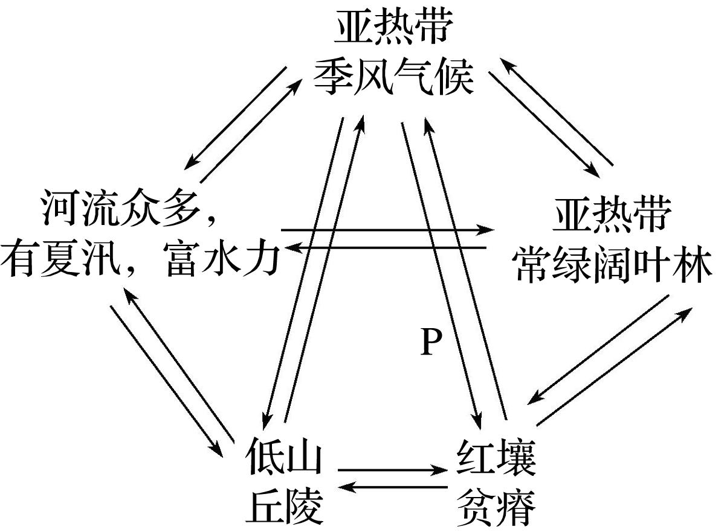7．该图反映了自然环境的(　　)

A．整体性特征

B．从赤道到两极的地域分异规律

C．从沿海到内陆的地域分异规律

D．垂直地域分异规律

8．下列叙述中，属于P环节的是(　　)

A．降水多且集中于夏季——河流有夏汛

B．植被破坏严重——形成红色沙漠

C．高温多雨——有机质分解快，积累少

D．山区坡陡——水流湍急，水力资源丰富

修建水库会对自然环境产生诸多影响。读图，回答9～10题。

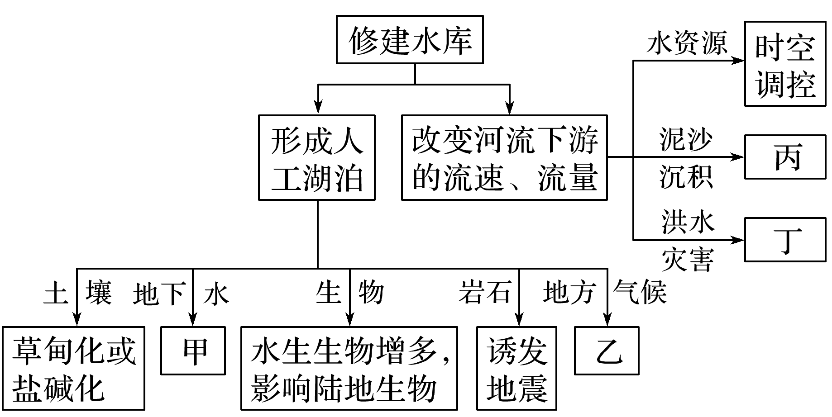

9．图示反映了自然环境的(　　)

A．区域性 B．开放性 C．整体性 D．差异性

10．下列对图示甲、乙、丙、丁四处内容的填充合理的是(　　)

A．甲——水位下降 B．乙——改善局部气候 C．丙——增加 D．丁——加重

11.阅读材料，回答问题。

洞庭湖是长江重要的调蓄湖泊，具有强大蓄洪能力，曾使长江无数次的洪患化险为夷，江汉平原和武汉三镇得以安全度汛。

材料一　洞庭湖位置及水系图。

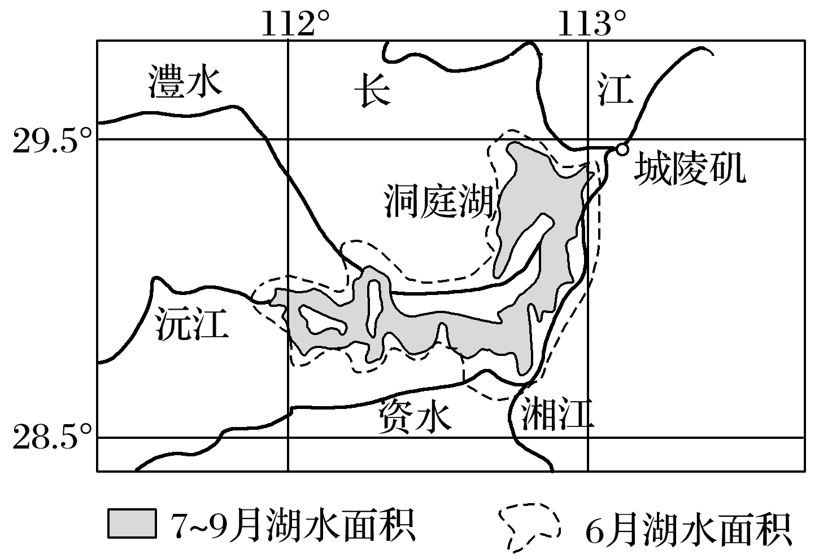

材料二　洞庭湖面积最大时约6 000平方千米，目前骤减到约2 600平方千米，退居为我国第二大淡水湖。

1. 说出洞庭湖湖水的主要补给来源。
2. 简要分析引起洞庭湖6～9月水体面积波动的自然原因。

（3）运用整体性原理，分析洞庭湖面积减小对该区域地理环境的影响。

**江苏省仪征中学2023-2024学年度第一学期高二地理学科补充练习**

**5.2 自然环境的整体性**

研制人：孟晴 审核人：王维中

班级：______姓名：________学号：_____ 时间：11月8日 作业时长：10分钟

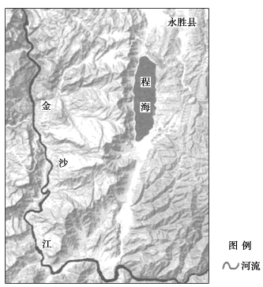位于横断山区高山峡谷中的程海，曾经是一个外流湖，平均水深达72m，湖水通过程河向南流入金沙江。近代由于水文、气候变化，湖水不再外泄，成为内陆湖。程海湖面多年平均降水量为740mm，蒸发量为1841mm。目前，程海水面面积多年稳定在75.8平方千米，平均水深约25.7m。据此完成下面小题。

1. 推测程海形成于（ ）

A. 火山口集水 B. 地壳断陷集水

C. 河流改道 D. 滑坡堵塞河流

2. 目前程海水面面积多年稳定，说明主要补给水源是（ ）

A. 高山冰雪融水 B. 大气降水

C. 地下水 D. 季节性积雪融水

3. 阅读图文材料，完成下列要求。

古尔班通古特沙漠位于新疆准噶尔盆地中央，是中国面积最大的固定、半固定沙漠。沙漠中的沙丘顶部多流沙，植被较少，而沙丘底部植被相对丰富。该地夏季炎热，冬季寒冷，年降水量70-150mm，主要集中在5-9月，年蒸发量2000mm以上，冬季一般有20-30cm深的稳定积雪覆盖。下图为该沙漠中某沙丘剖面图，春季沙丘土壤水分最丰富。

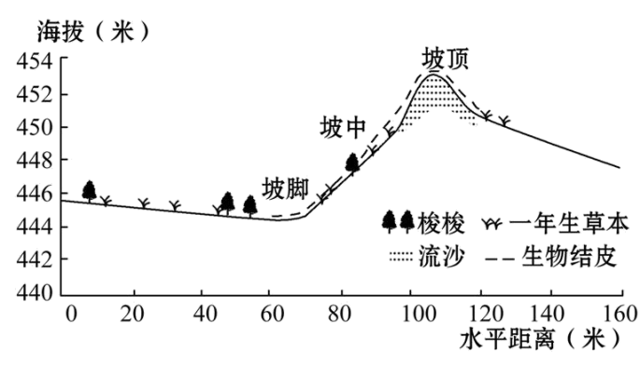

（1）说明该沙丘土壤水分最丰富的的季节是春季而不是夏季的原因。

（2）比较沙丘坡脚．坡中1-2m土层土壤水分含量的大小，并分析原因。

**江苏省仪征中学2022—2023学年度第一学期高二地理学科作业**

**第五单元单元活动——学会分析区域自然环境**

研制人：李凡 审核人：王维中

班级：_____姓名：_______学号：_____ 时间：11月9日 作业时长：20分钟

我国东部季风区背靠内陆高原，面向海洋。包括地势第二级阶梯的黄土高原、四川盆地、云贵高原、横断山区，以及地势第三级阶梯的沿海平原和丘陵地区。据此回答1～2题。

1．为对我国东部季风区的自然环境特征进行分析，在收集各个要素的资料时应(　　)

①以实地考察和调查为主　 ②以查阅资料为主

③主要收集数据　 ④主要收集数据、影像、地图等资料

A．①② B．①③ C．②③ D．②④

2．分析我国东部季风区的自然环境特征时，需要进行(　　)

①单要素特征分析　 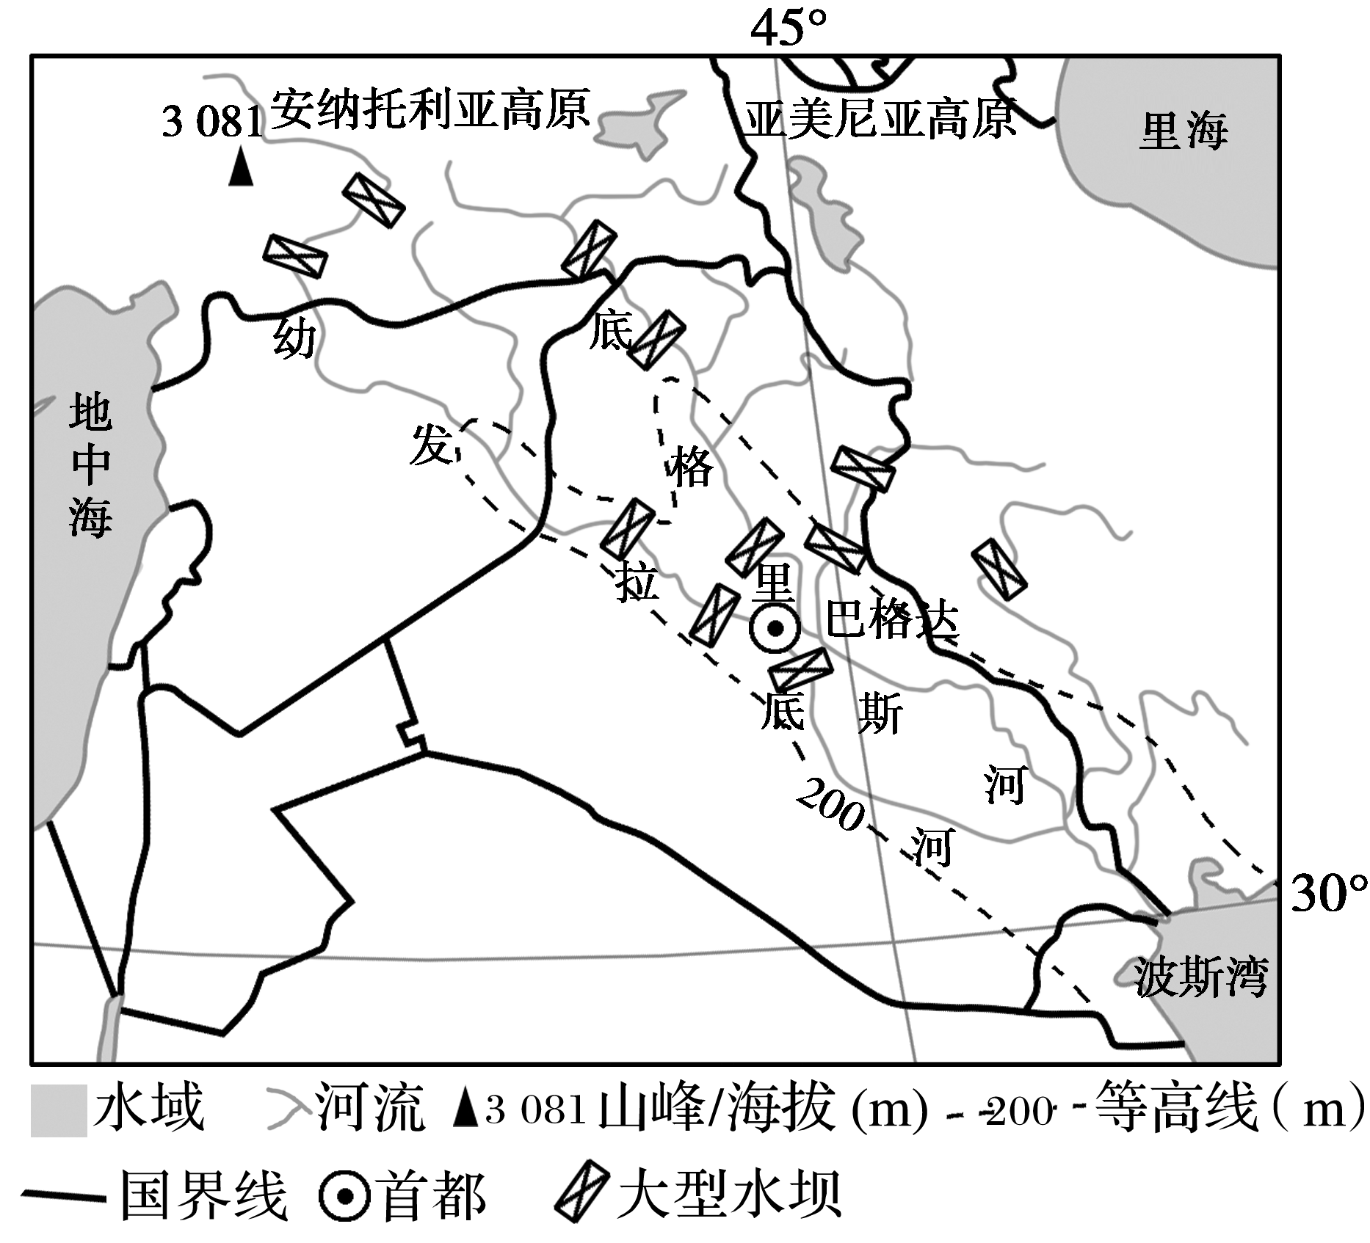②多要素关系分析

③综合分析

A．①② B．①③ C．②③ D．①②③

幼发拉底河89%的流量来自上游。底格里斯河流经巴格达后，所挟带的泥沙绝大部分不能到达波斯湾。下图为“两河流域大型水坝分布示意图”。据此完成3～4题。

3．幼发拉底河的汛期集中在(　　)

A．春夏季 B．夏秋季

C．秋冬季 D．冬春季

4．底格里斯河流经巴格达后，所挟带的泥沙绝大部分不能到达波斯湾的主要原因是(　　)

A．水库拦截 B．气候干旱

C．地势平坦 D．下渗严重

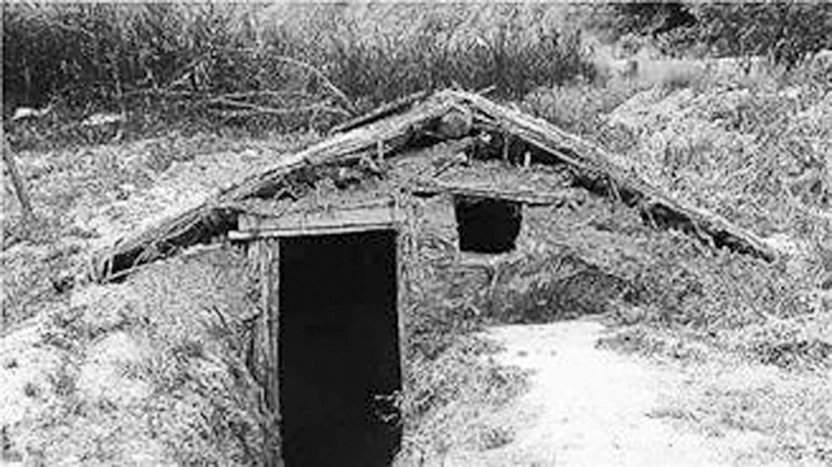地窝子是新疆地区一种较简陋的房屋。在地面以下挖约一米深的坑，呈四方形，面积约为两三平方米，四周用土坯或砖瓦垒起半米的矮墙，顶上放几根椽子，再搭上树枝编成的筏子，接着用草叶、泥巴盖顶。下图为“地窝子景观图”。

5．地窝子(　　)

A．通风良好 B．利于防雨

C．冬暖夏凉 D．采光良好

6．新疆地窝子的洞口朝向最不可能为(　　)

A．东南方向 B．西北方向 C．西南方向 D．正南方向

7．地窝子景观反映了当地(　　)

A．地势起伏大 B．降水量较少 C．太阳辐射强 D．日温差较大

树干液流是自然环境中营养物质循环过程中的重要环节，树干的液流变化特征受环境因素影响明显。下图为“我国某地樟树在同一月份内三种不同天气条件下的液流速率和液流量变化图”。据此完成8～9题。

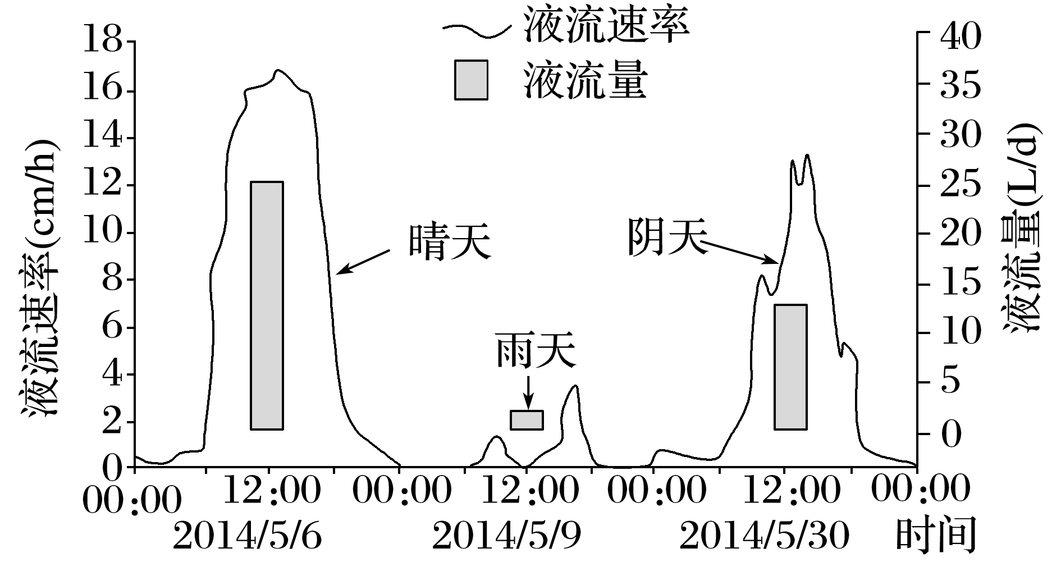**（★选做题）**8．据图中信息推测一年中樟树液流量最大的时期出现在(　　)

A．春季 B．秋季 C．夏季 D．冬季

**（★选做题）**9．樟树对干旱环境反应敏感，干旱期液流量大大减少。樟树适应干旱的特征表现在(　　)

①树干脱皮，抑制水分蒸发

②根系枯萎，减少地下水吸收

③气孔收缩，削弱蒸腾耗水　④树木大量落叶

A．①② B．①③ C．②③ D．③④

10．阅读图文材料，完成下列要求。(18分)

马尔维纳斯群岛又称福克兰群岛，全境由两大主岛和200多座小岛组成。群岛气候寒湿，年平均气温5.6 ℃，年均降水量625 mm，一年中雨雪天气多达250天。岛上植物低矮、浓密。下图为马尔维纳斯群岛略图。

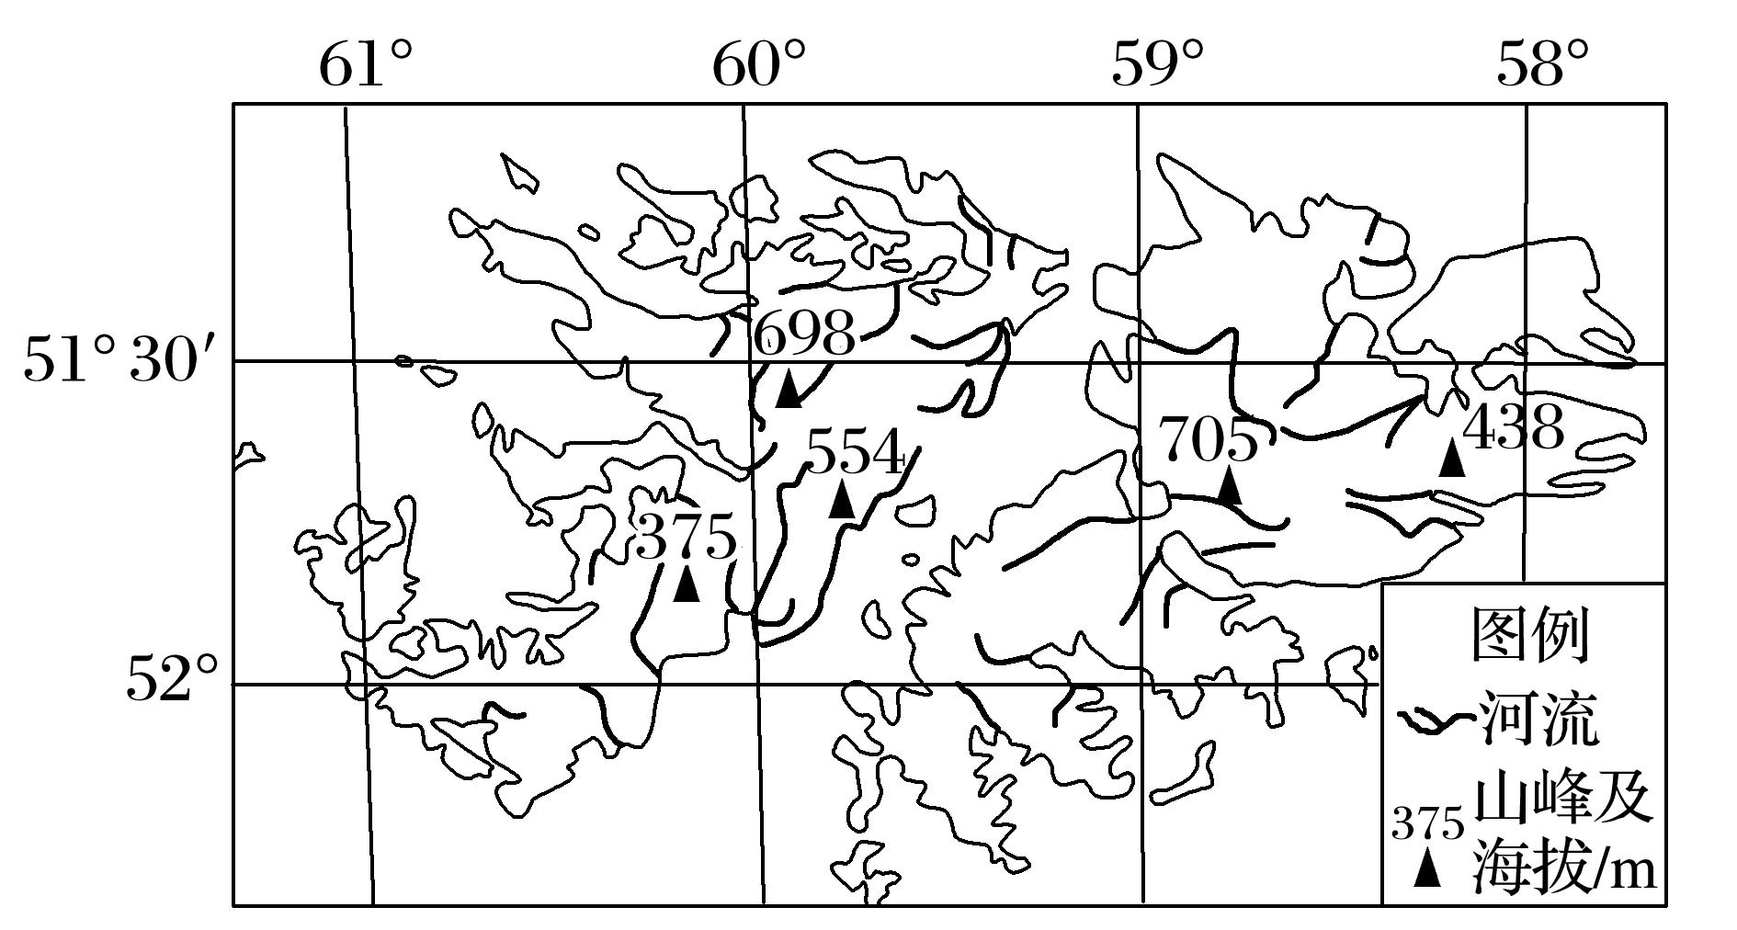

1. 描述马尔维纳斯群岛的地形特征。(6分)
2. 说明马尔维纳斯群岛气候寒湿的成因。(6分)

(3)分析西侧岛屿海岸线曲折破碎的自然原因。(6分)

**江苏省仪征中学2022—2023学年度第一学期高二地理补充练习**

**第五单元单元活动——学会分析区域自然环境**

研制人：李凡 审核人：王维中

班级：_____姓名：_______学号：_____ 时间：11月9日 作业时长：20分钟

古人登上大别山主峰，不禁感叹南北两侧的景色：“山之南山花烂漫，山之北白雪皑皑，此山大别于他山也！”。据此完成1～2题。

1．推断古人登山时最可能的季节是(　　)

A．春季 B．夏季 C．秋季 D．冬季

2．出现该景观的原因主要有(　　)

①位于亚热带北部　 ②主峰海拔高，气温低，有季节性积雪

③山的北侧降水比南侧多　④山北为阴坡山南为阳坡，阴坡气温低于阳坡

A．①②③ B．②③④ C．①②④ D．①③④

下图为新西兰某地植被景观，它已成为了不少国外游客的打卡地。据此完成3～4题。

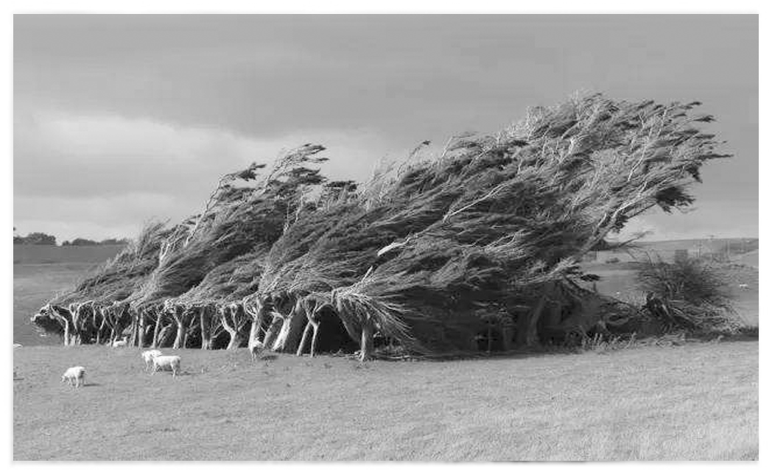3．造成图中植被景观的影响因素是(　　)

A．土壤性质 B．地理位置 C．人为干预 D．洋流

4．新西兰被誉为动物物种的“终极宝库”。其中不乏一些古老物种，形成其物种古老性的原因最可能是(　　)

A．纬度较低，热量充足

B．与大陆分隔，相对独立

C．气候适宜，光照较强

D．土质特殊，土壤肥沃

北京雨燕，飞行能力高超，每年在亚非间迁徙繁育和越冬。完成5～6题。

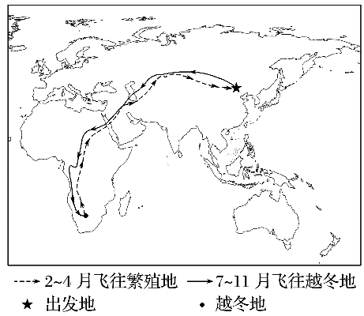**（★选做题）**5．北京雨燕迁徙绕道里海附近，而非北京—南亚(或东南亚—南亚)—非洲路线，其主导因素是(　　)

A．地形和大气环流

B．光照和温度

C．植被和人类干扰

D．降水和河湖

6．北京雨燕越冬地(　　)

A．地形以平原为主，平坦开阔

B．全年干旱少雨，水资源短缺

C．7月河流径流量大于1月

D．草原广布，适合发展畜牧业

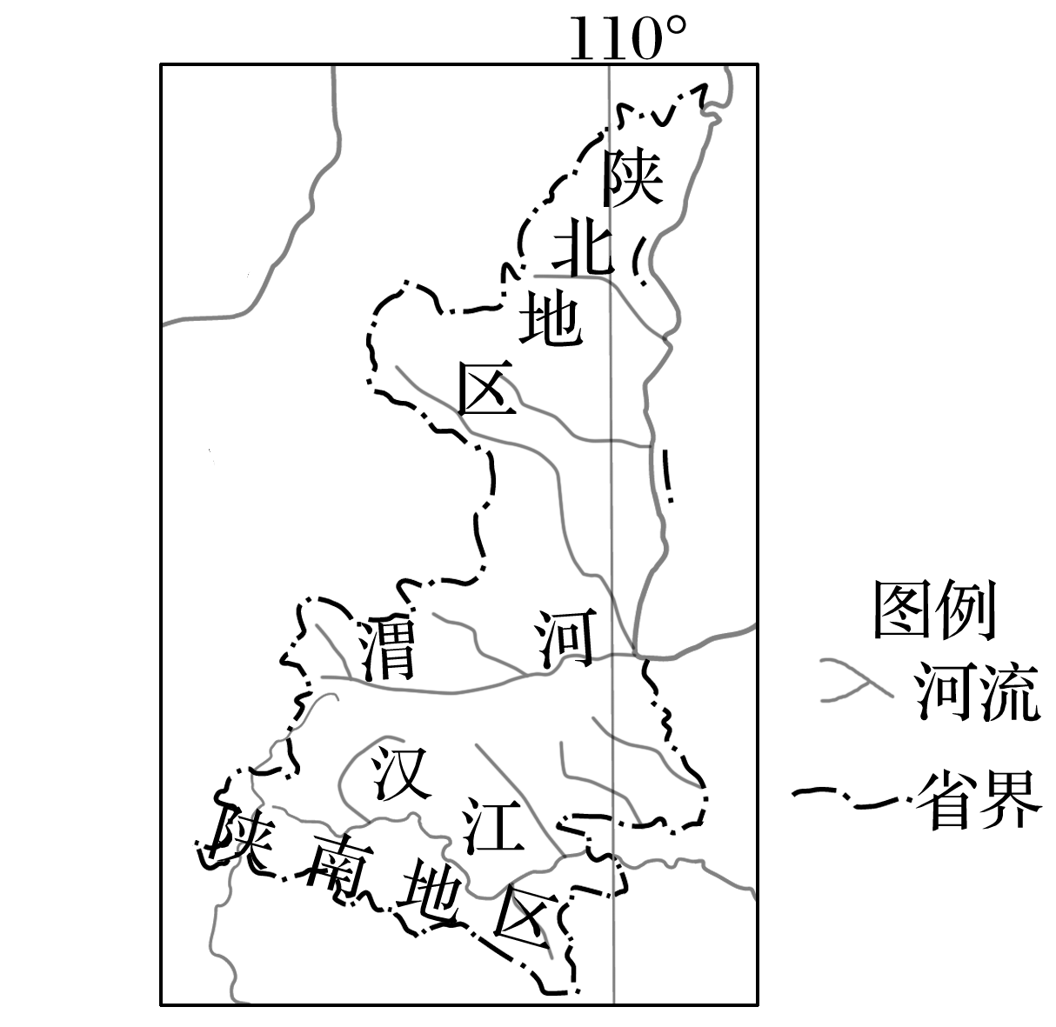生活在陕南地区的小明同学，利用暑假到陕北地区旅游，看到陕北地区的传统民居与陕南地区存在明显差异。下图为“陕西省示意图”。据此完成7～8题。

7．陕南地区的传统民居有石头房、竹木房、吊脚楼、三合院及四合院等。导致陕南地区民居差异的原因主要是(　　)

①气候多种多样

②地形多种多样

③各地建筑原料的差异

④地质条件的差异

A．①② B．②③ C．③④ D．②④

8．陕南民居注重排水，陕北民居注重雨水收集。形成这种差异的主导因素是(　　)

A．地形 B．纬度位置 C．大气环流 D．土壤

9．阅读图文材料，完成下列要求。(14分)

无定河是黄河中游重要的一级支流，全长491 km，流域面积30 260 km2。由于不同历史时期流域内农牧业经营方式多有变化，径流量随之变化，历史上无定河清浊无常，固有无定河之名。榆溪河是无定河北部支流，有“清水河”之称。下图为黄河及无定河流域的水系。

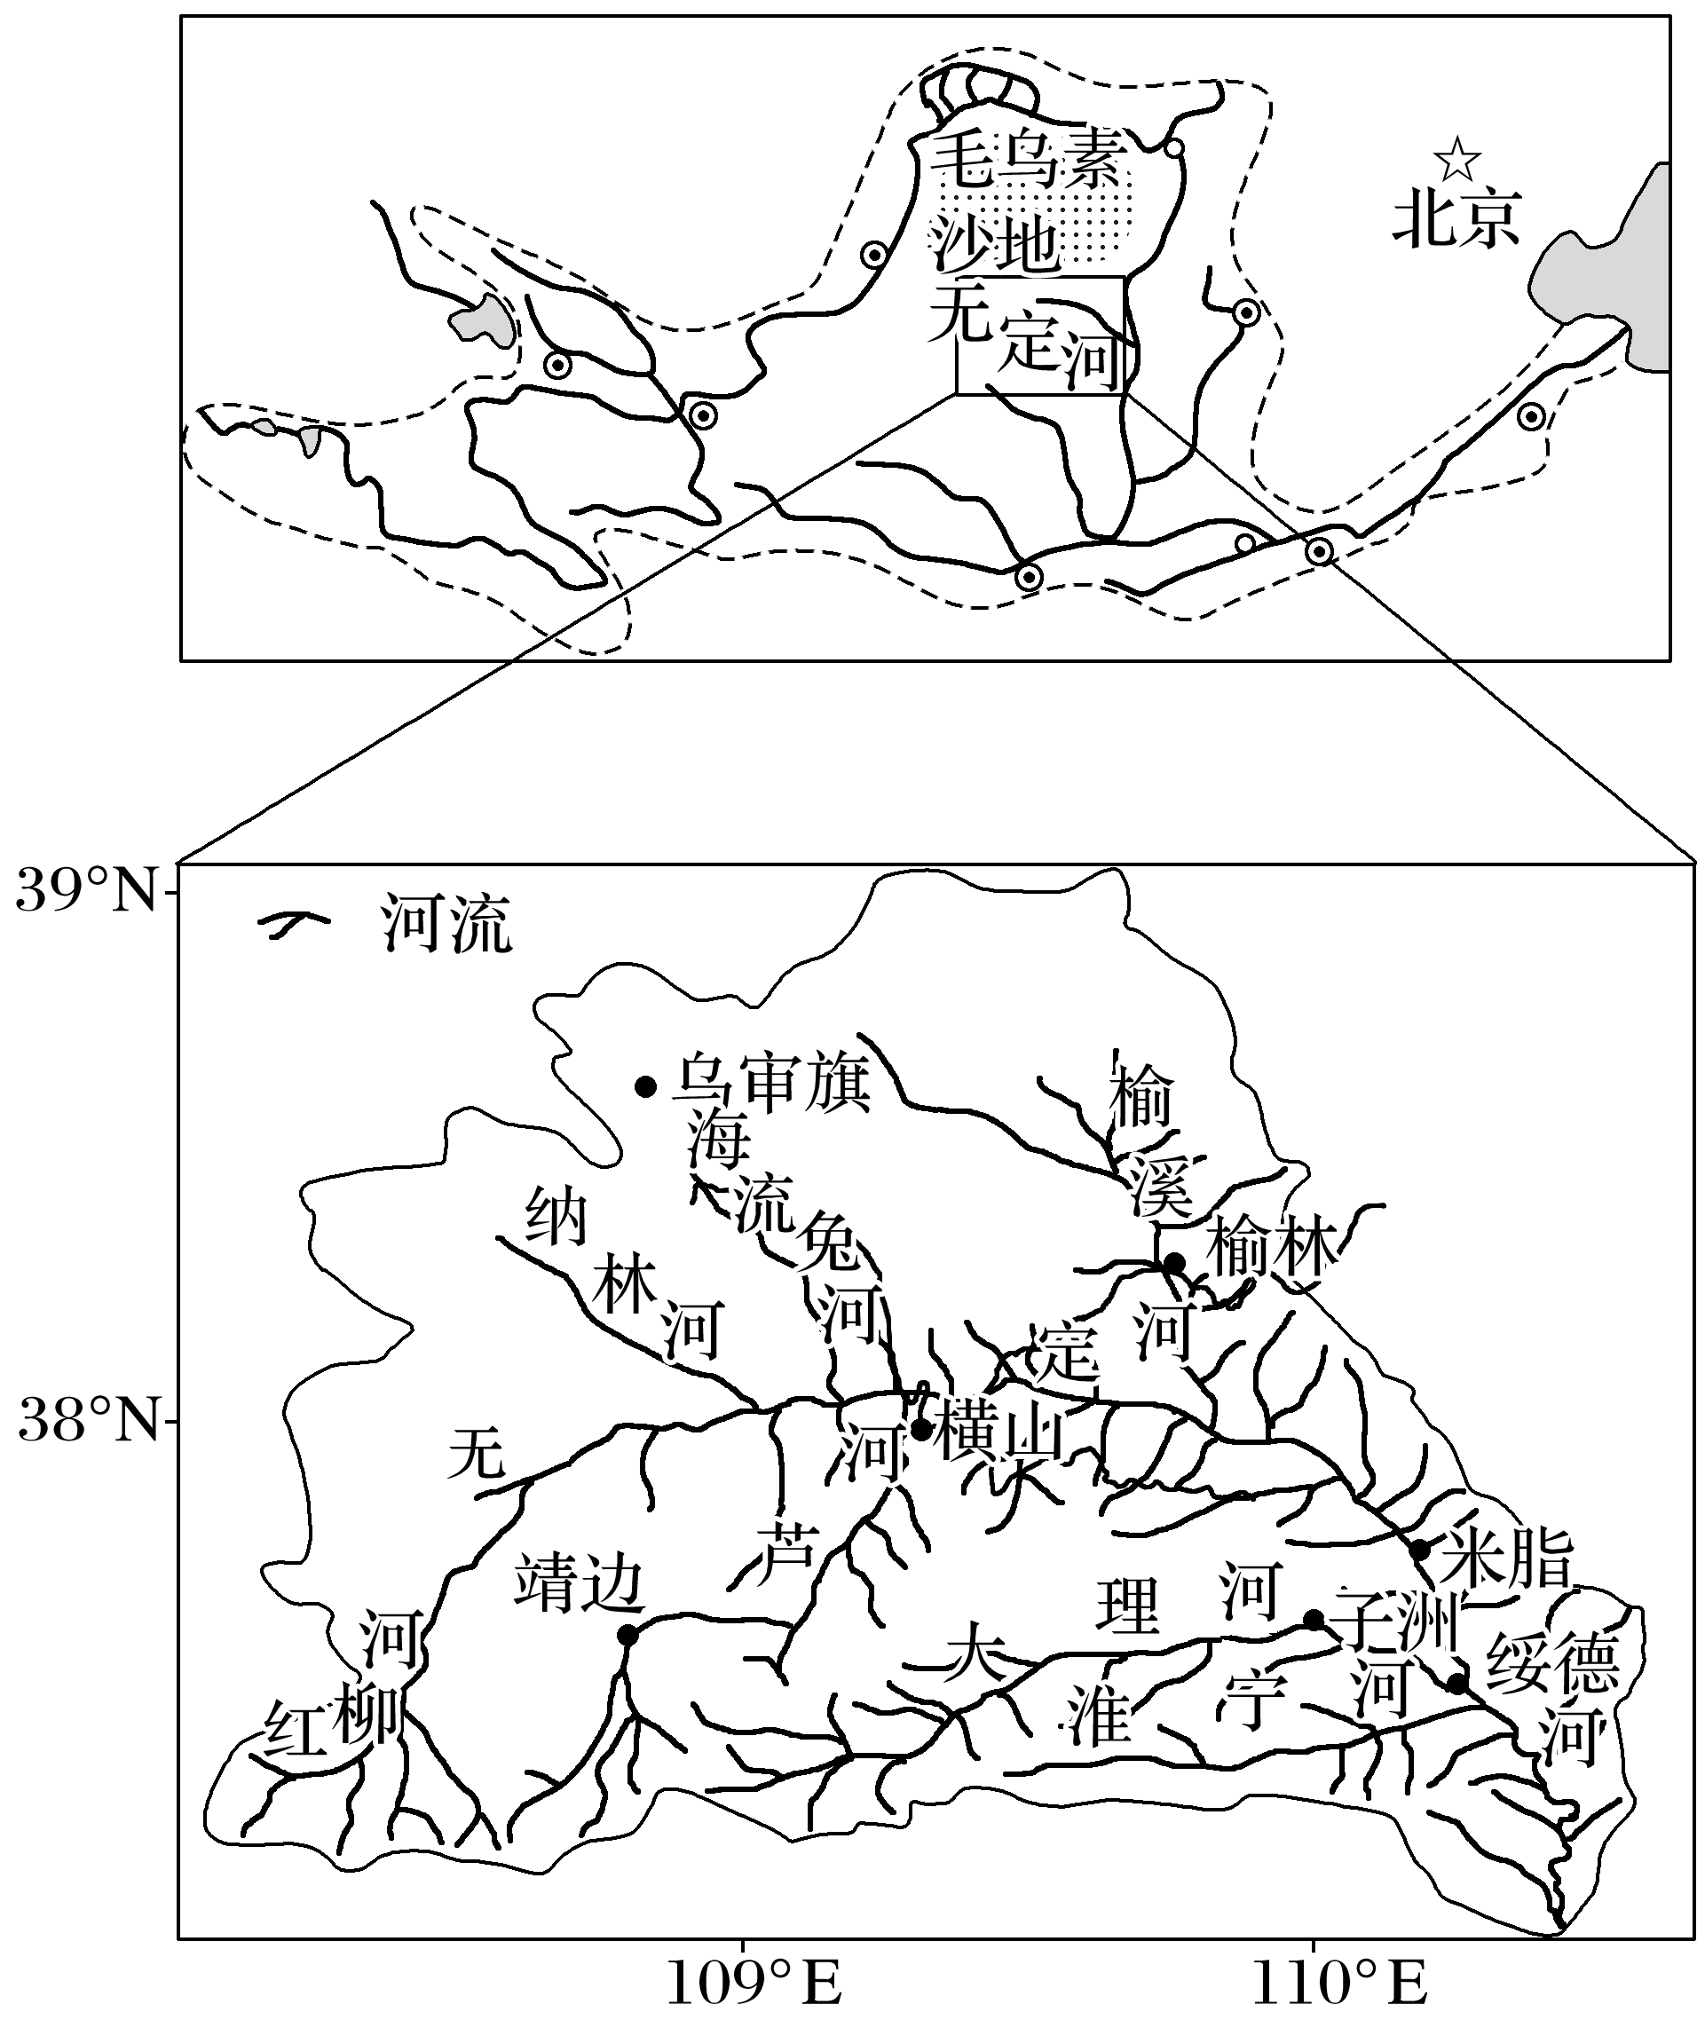

1. 判断无定河流域的地形特征。(6分)

(2)与纳林河相比，指出榆溪河的主要特征，并分析榆溪河水量较大(或较小)的原因。(8分)